**ESCUELA SUPERIOR POLITÉCNICA DEL LITORAL**



**ESCUELA DE DISEÑO Y COMUNICACIÓN VISUAL**

**INFORME DE MATERIA DE GRADUACIÓN**

**PREVIO A LA OBTENCIÓN DEL TÍTULO DE:**

**LICENCIADO EN ADMINISTRACIÓN TECNOLÓGICA LICENCIADO EN DISEÑO Y PRODUCCIÓN AUDIOVISUAL**

**TEMA**

“REDISEÑO DE LA IMAGEN CORPORATIVA DE LA CAPITANÍA DEL PUERTO DE GUAYAQUIL Y CAMPAÑA INFORMATIVA”

**AUTORES**

MARÍA CRISTINA DELGADO MACÍAS

CLAUDIO CÉSAR RUIZ SALINAS

CÉSAR AUGUSTO JIMÉNEZ ANDRADE

**DIRECTOR**

ING. EDGAR SALAS LUZURIAGA

**AÑO**

2012

**AGRADECIMIENTO**

*A DIOS y a mi familia, que siempre estuvieron en todo momento, apoyándome, dándome ánimo para seguir, a pesar de la adversidad. Mis profesores, que con su conocimiento y su forma de explicar cada clase, hacían interesante el tema y me motivaba a regresar cada día a clases.*

*Mis amigos, que desinteresadamente estuvieron en las buenas y en las malas para ayudarme.*

***César Augusto Jiménez Andrade***

**AGRADECIMIENTO**

*A Dios y a mi familia, que gracias a su apoyo y guía incondicional aportaron en la constancia, a pesar de los problemas, dificultades y adversidades que se presentaron, ayudaron en la culminación de esta meta trazada.*

*A mis amigos, compañeros y conocidos que durante el camino aportaron con su ayuda y apoyo para el desarrollo del presente trabajo.*

***Claudio César Ruiz Salinas***

**AGRADECIMIENTO**

*A DIOS, por la bendición y salud que me ha brindado, a toda mi familia que me ha apoyado en todos mis proyectos.*

*A mis amigos, que durante el diario compartir supieron apoyarme y acompañarme en los momentos duros del diario vivir estudiantil.*

***María Cristina Delgado Macías***

**DEDICATORIA**

*Este trabajo se lo dedico a Dios, mi familia y mis padres, que con su amor y compresión han sabido guiarme en el camino de la perseverancia y con su sabiduría me han enseñado a valorar las cosas que tengo y proponerme objetivos para mejorar cada día en mi vivir.*

***César Augusto Jiménez Andrade***

**DEDICATORIA**

*A Dios por permitirme estar aquí, a mis padres por su sacrificio y amor, a mis hermanas por su apoyo incondicional, a mi hijo Williams por ser una inspiración, a Nadia por apoyarme en el inicio de esta meta.*

*A todos mis amigos y amigas que me ayudaron ya sea con un gesto, palabras, consejos y muchas cosas más.*

***Claudio César Ruiz Salinas***

**DEDICATORIA**

*A DIOS, por brindarme toda la felicidad que tengo y las oportunidades que me han llegado. A mi familia que apoyó incondicionalmente mi desarrollo profesional, por el amor y compresión que me han brindado durante todos estos años de estudio. A mis amigos y amigas que siempre me ayudaron y me colaboraron en los momentos difíciles*

***María Cristina Delgado Macías***

**FIRMAS DEL DIRECTOR Y MIEMBROS DEL TRIBUNAL**

**___________________________________**

***Ing. Edgar Salas Luzuriaga***

**DIRECTOR DE PROYECTO**

**___________________________________**

***Nombre Apellido***

**DELEGADO**

**DECLARACIÓN EXPRESA**

*La responsabilidad del contenido de este Trabajo Final de Graduación, nos corresponde exclusivamente; y el patrimonio intelectual de la misma a la Escuela Superior Politécnica del Litoral.*

**FIRMA DE AUTORES DEL INFORME DE MATERIA DE GRADUACIÓN**

**___________________________________**

***María Cristina Delgado Macías***

**___________________________________**

***Claudio César Ruiz Salinas***

**___________________________________**

***César Augusto Jiménez Andrade***

**RESUMEN**

Este proyecto de graduación propone rediseñar la imagen corporativa de la Capitanía de Guayaquil y realizar una campaña informativa que permita a los habitantes conocer las actividades que efectúa esta institución de acuerdo a los servicios que presta y tomando en consideración de las tradiciones e historia que posee la imagen de la Capitanía de Guayaquil y realizar una proyección para obtener los elementos que debe contener en la imagen corporativa y las campañas informativas que se efectúen.

El objetivo de este proyecto es concientizar la labor que realizar la Capitanía de Guayaquil, ya que cubre varios aspectos que involucra el entorno social de nuestra ciudad, por medio de herramientas estadísticas se determinaran los gustos y preferencias del público objetivo, y así mismo determinar el nivel de aceptación actual de la imagen corporativa y campaña informativa de la Capitanía del puerto de Guayaquil.

Con este proyecto se pretende motivar a las personas que viven en esta ciudad, para que colaboren con el desarrollo de las actividades que cumplen las personas que forman parte de esta institución, ya que al desconocimiento de los servicios que brinda a la sociedad no han sido difundidos de manera correcta.

También intenta cambiar la forma como se conoce a la Capitanía de Guayaquil, ya que muchas personas piensan que solo realiza actividades de mar, y solo llega la información a las personas que se dedican a la actividad pesquera, debiendo ser de conocimiento público el resto de servicios que brinda.

Saber de las actividades que realiza la Capitanía de Guayaquil no es el objetivo final de este proyecto, sino que la ciudadanía sea parte activa de estas, y se perciba todos los servicios y beneficios que produce la Capitanía del Puerto de Guayaquil en beneficio de los ciudadanos.

Con la campaña informativa, el habitante de esta ciudad, podrá conocer cuales son las funciones que cumplen las personas que trabajan en esta institución. También podrán saber que actividades realizan día a día para mejorar la calidad de vida de nuestra ciudad, y como colabora con el desarrollo de comunas y asentamientos que se encuentran a lo largo del Estero Salado y del Río Guayas.

Mediante las campañas se espera la reacción de la personas por participar en las actividades que realiza la Capitanía de Guayaquil, ya que esta institución desea que los habitantes se involucren con todo lo que la Capitanía realice, sea como aporte con donaciones para los sectores más necesitados y afectados por el clima, como lo es en temporada de invierno, así como también en el aporte en el ámbito ambiental mediante concientización y reforestación.

También la Capitanía de Guayaquil, espera sugerencias y opiniones sobre el trabajo que realiza en este puerto principal. Se espera la colaboración absoluta de todas las personas que habitan en esta ciudad. Ya que para el turista, interno o externo, el puerto es un atractivo que llama la atención por sus encantos marítimos, y el turismo local en los asentamientos como Puna se encuentra en desarrollo y requiere del aporte de diferentes instituciones públicas para su desarrollo, teniendo la Capitanía del Puerto de Guayaquil un rol principal en este proceso.

Este manual trata de que todos seamos parte de esta ciudad y a través de la Capitanía de Guayaquil podemos realizar muchas cosas para mejorar nuestra ciudad, informando que también se pueden realizar aportes a la sociedad, como beneficio social a comunas de escasos recursos, como también donaciones y campañas medicas. De lo cual depende de que las instituciones y fundaciones dedicadas al aporte para el desarrollo de los asentamientos de escasos recursos, conozcan la realidad y así aportar de una mejor manera al desarrollo de estas poblaciones.

De igual manera se pretende suplir la falencia de proyección de las actividades que realiza la Capitanía del Puerto de Guayaquil en beneficio de la sociedad, y mediante un análisis financiero, conocer la factibilidad del presente proyecto con respecto al tiempo. También hay que tomar en consideración que en el Ecuador existe la tendencia de las instituciones públicas que brindan servicio a la comunidad, de informar completamente de sus actividades, avances y logros, así como también de proveer un servicio eficaz y eficiente.

En conclusión, se espera que este manual sirva de instrucción para que el lector sepa de las actividades que realiza la Capitanía de Guayaquil y pueda aportar el correcto desenvolvimiento de sus actividades y que tengan acceso a la información como un servicio público más que se brinda en la ciudad de Guayaquil.

ÍNDICE GENERAL

CAPÍTULO 1

GENERALIDADES

1.1 INTRODUCCIÓN 2

1.2 PLANTEAMIENTO DEL PROBLEMA 2

1.3 JUSTIFICACIÓN 4

1.4 OBJETIVOS 5

1.4.1 GENERAL 5

1.4.2 ESPECÍFICOS 5

CAPÍTULO 2

ESTUDIO DE MERCADO

2.1 PERSPECTIVAS 7

2.2 PLANTEAMIENTO DEL PROBLEMA 7

2.3 OBJETIVOS DEL ESTUDIO 8

2.3.1 OBJETIVO GENERAL 8

2.3.2 OBJETIVOS ESPECÍFICOS 8

2.4 PLAN DE MUESTREO 8

2.4.1 DEFINICIÓN DE LA POBLACIÓN 8

2.4.2 DEFINICIÓN DE LA MUESTRA 9

2.5 DISEÑO DE LA ENCUESTA 11

2.6 PRESENTACIÓN DE LOS RESULTADOS 11

2.6.1 INTERPRETACIÓN DE LOS RESULTADOS 11

2.7 ENTREVISTA A PROFUNDIDAD 20

2.7.1 CITAS TÉCNICAS 20

2.8 CONCLUSIONES DE LA INVESTIGACIÓN 21

CAPÍTULO 3

PLAN DE DESARROLLO

3.1 ANTECEDENTES 24

3.2 FODA 24

3.3 DESARROLLO 25

3.3.1 INTRODUCCIÓN 25

3.3.2 MARCA 26

3.3.2.1 LOGOTIPO 26

XIII

3.3.3 TIPOGRAFÍA 27

3.3.3.1 TIPOGRAFÍA CORPORATIVA 28

3.3.4 ÁREA DE PROTECCIÓN 29

3.3.5 ÁREA DE REPRODUCCIÓN 30

3.3.5.1 CROMA CORPORATIVO 31

3.3.6 VERSIONES TONALES 33

3.3.7 APLICACIONES ESPECIALES 34

3.3.8 PROHIBICIONES 35

3.3.9 PAPELERÍA BÁSICA 38

3.3.9.1 HOJA MEMBRETADA 38

3.3.9.2 SOBRE MEMBRETADO 38

3.3.9.3 TARJETA DE PRESENTACIÓN 39

3.3.9.4 CARPETA CORPORATIVA 39

3.3.10 SEÑALÉTICA 39

3.3.10.1 INTRODUCCIÓN 39

3.3.10.2 PICTOGRAMAS 40

3.3.10.3 RÓTULOS 41

3.3.10.4 DIRECTORIO DE PLANTA 41

3.3.11 VIDEO INSTITUCIONAL 42

3.3.11.1 DESCRIPCIÓN 42

3.3.12 GUIÓN TÉCNICO 43

3.4 BALANCE DE EQUIPOS 46

3.5 BALANCE DE PERSONAL 46

CAPÍTULO 4

ESTUDIO FINANCIERO

4.1 ANTECEDENTES 48

4.2 INVERSIÓN INICIAL 48

4.3 COSTOS DE PRODUCCIÓN 48

4.3.1 COSTOS DIRECTOS DE FABRICACIÓN 49

4.3.2 COSTO DE MANO DE OBRA DIRECTA 49

4.3.3 COSTO DE MANO DE OBRA INDIRECTA 50

4.3.4 SERVICIOS BÁSICOS 50

4.3.5 ALQUILER DE MAQUINARIA Y PLANTA 50

4.4 BALANCE DE SUELDOS Y SALARIOS 52

4.5 ESTRUCTURA DE FINANCIAMIENTO 52

4.6 PROYECCIÓN DE INGRESO 54

4.7 PROPUESTA DE IMPLEMENTACIÓN 54

4.7.1 OPCIÓN 1 56

4.7.2 OPCIÓN 2 56

4.8 ESCENARIOS 57

4.8.1 ESCENARIO 1 57

4.8.2 ESCENARIO 2 59

4.8.3 EVALUACIÓN 61

CAPÍTULO 5

CONCLUSIONES Y RECOMENDACIONES

5.1 LIMITACIONES 63

5.2 CONCLUSIONES 64

5.3 RECOMENDACIONES 65

ANEXOS

ANEXO A 67

ANEXO B 69

ANEXO C 70

ANEXO D 71

ANEXO E 72

ANEXO F 73

BIBLIOGRAFÍA

BIBLIOGRAFÍA 75

ÍNDICE DE FIGURAS

CAPÍTULO 1

FIG. 2.1 PERSONAS QUE HAN ESCUCHADO DE LA CAPITANÍA 12

FIG. 2.2 PERSONAS QUE PERCIBEN INFORMACIÓN POR MEDIOS 13

FIG. 2.3 MOTIVO POR EL QUE ESCUCHÓ DE LA CAPITANÍA 14

FIG. 2.4 PERSONAS QUE RECUERDAN EL LOGO DE LA CAPITANÍA 15

FIG. 2.5 PERSONAS QUE CONOCEN ACTIVIDADES DE LA CAPITANÍA 16

FIG. 2.6 PERSONAS INTERESADAS EN ACTIVIDADES DE LA CAPITANÍA 17

FIG. 2.7 INTERÉS EN LAS ACTIVIDADES DE LA CAPITANÍA 18

FIG. 2.8 PORCENTAJE DE MEDIOS PARA RECIBIR COMUNICACIONES 19

**CAPÍTULO 2**

FIG. 3.1 LOGOTIPO ORIGINAL DE LA CAPITANÍA DE GUAYAQUIL 24

FIG. 3.2 PROPUESTA DE LOGOTIPO DE LA CAPITANÍA DE GUAYAQUIL 27

FIG. 3.3 TIPOGRAFÍA 28

FIG. 3.4 TIPOGRAFÍA CORPORATIVA 29

FIG. 3.5 ÁREA DE PROTECCIÓN 30

FIG. 3.6 ÁREA DE REPRODUCCIÓN 31

FIG. 3.7 COLORES CORPORATIVOS 32

FIG. 3.8 LOGOTIPO EN ESCALA DE GRISES 33

FIG. 3.9 LOGOTIPO SOBRE FONDO NEGRO 33

FIG. 3.10 LOGOTIPO SOBRE FONDO AZUL 34

FIG. 3.11 LOGOTIPO SOBRE FONDO BLANCO 34

FIG. 3.12 LOGOTIPO SOBRE FONDO MAGENTA 35

FIG. 3.13 LOGOTIPO EN MODO SEPIA 35

FIG. 3.14 LOGOTIPO CON ALTERACIÓN EN SU ISOTIPO 36

FIG. 3.15 CONDENSACIÓN DEL LOGOTIPO 36

FIG. 3.16 APLANAMIENTO DEL LOGOTIPO 37

FIG. 3.17 ROTACIÓN DEL LOGOTIPO 37

FIG. 3.18 LOGOTIPO EN TRANSPARENCIA SOBRE FONDO PLANO 38

FIG. 3.19 TARJETA DE PRESENTACIÓN 39

FIG. 3.20 PICTOGRAMAS 40

FIG. 3.21 RÓTULOS 41

FIG. 3.22 DIRECTORIO DE PLANTA 42

ÍNDICE DE CUADROS

CAPÍTULO 2

# 

CUADRO 2.1 POBLACIÓN AÑO 2011 9

CAPÍTULO 3

CUADRO 3.1 BALANCE DE EQUIPOS 46

CUADRO 3.2 BALANCE DE PERSONAL 46

CAPÍTULO 4

CUADRO 4.1 INVERSIÓN INICIAL 48

CUADRO 4.2 COSTO DIRECTO DE FABRICACIÓN 49

CUADRO 4.3 COSTO DE MANO DE OBRA DIRECTA 49

CUADRO 4.4 COSTO DE MANO DE OBRA INDIRECTA 50

CUADRO 4.5 COSTO DE SERVICIOS BÁSICOS 50

CUADRO 4.6 COSTO DE ALQUILER DE PLANTA 51

CUADRO 4.7 COSTOS DE PRODUCCIÓN 51

CUADRO 4.8 SUELDOS Y SALARIOS 52

CUADRO 4.9 COSTOS TOTAL DEL PROYECTO 53

CUADRO 4.10 ESTRUCTURA DEL FINANCIAMIENTO 53

CUADRO 4.11 PROYECCIÓN DE INGRESO 54

CUADRO 4.12 IMPLEMENTACIÓN DE IMAGEN EN PAPELERÍA 55

CUADRO 4.13 IMPLEMENTACIÓN DE IMAGEN INTERNA EN RÓTULOS 55

CUADRO 4.14 IMPLEMENTACIÓN CAMPAÑA INFORMATIVA GAMA TV 56

CUADRO 4.15 IMPLEMENTACIÓN DE CAMPAÑA CANAL UNO 56

CUADRO 4.16 PROPUESTA DE IMPLEMENTACIÓN 56

CUADRO 4.17 FLUJO DE EFECTIVO ESCENARIO 1 58

CUADRO 4.18 COSTO TOTAL DE EQUIPO DE PRODUCCIÓN 59

CUADRO 4.19 FLUJO DE EFECTIVO ESCENERIO 2 60

CUADRO 4.20 COMPARACIÓN DE ESCENARIOS 61



CAPÍTULO 1

GENERALIDADES

1. GENERALIDADES

* 1. INTRODUCCIÓN

La forma más práctica y sencilla en que una persona pueda relacionar a una empresa, es a través de su imagen corporativa. Dicha imagen debe ser posicionada por el usuario en su mente para que le sea fácil recordar los objetivos que persigue.

Toda empresa de alguna manera tiene una imagen corporativa, ya que identifica lo que realiza y puede beneficiar al consumidor.

Una de las funciones, es la de crear o mejorar la imagen corporativa de una empresa, para esto se necesita de fuentes de información que permita tener una mejor idea de los objetivos de la empresa.

Difundir una imagen corporativa es llegar a cada persona que habita en esta ciudad. Para esto tenemos los medios de comunicación masiva, como: Radio, Televisión, Periódicos, Revistas e Internet.

Muchas empresas dan fortaleza a ciertos componentes de una imagen corporativa como el Logo, Sitio Web o Brochure. Nuestro proyecto contempla determinar cuál de los tres componentes es el preferido por el usuario para poder influir y cambiar la forma de pensar que tienen las personas con respecto a la Capitanía de Guayaquil.

1.2 PLANTEAMIENTO DEL PROBLEMA

Toda empresa privada o pública debe dar a conocer a la ciudadanía sobre sus funciones y servicios que prestan, a través de los medios de comunicación, sean estos escritos (periódicos, revistas), audio (radio), audiovisuales (televisión) e interactivos (internet).

La identidad de una empresa debe estar plasmada en una imagen, para que el usuario pueda reconocerla con solo una mirada, sin tener que hablar de los servicios que brinda.

La Capitanía de Guayaquil al igual que otras, brinda una imagen que es desconocida por la ciudadanía y poco difundida a través de los medios de comunicación. Esto hace que las personas desconozcan de las obligaciones y servicios que tiene a disposición del usuario.

Este proyecto nace de muchos factores; diseño poco llamativo y comunicativo, texto sin mensaje alentador al usuario y ninguna difusión a través de los medios conocidos. El último punto quizás por falta de presupuesto y los anteriores de poca creatividad.

Las Capitanías de Puerto son órganos de ejecución y control subordinada a la Dirección Nacional de los Espacios Acuáticos. Las capitanías están establecidas para ejercer la autoridad marítima en el área de su jurisdicción.

Entre las funciones básicas tenemos:

* Aplicar el marco legal vigente.
* Aplicar las políticas y disposiciones de la Dirección Nacional de los Espacios Acuáticos para el transporte por agua y la actividad portuaria.
* Ejercer el control y las funciones de Policía Marítima Fluvial.
* Preservar el medio ambiente y la vida humana en el mar.
* Ejecutar las tareas contempladas en los planes de defensa nacional.

Cada organización es única, y la identidad debe surgir de sus propias raíces, de su personalidad, de sus puntos fuertes y débiles. El término “Imagen corporativa” se refiere a la imagen que una empresa ha adquirido entre el público. El término frecuentemente usado de “Identidad corporativa” se refiere a la imagen que la empresa pugna por conseguir, a fin de crear una buena reputación entre sus clientes”. La identidad de la empresa debe estar lo bastante clara en sus objetivos e iniciativas.

Esto significa que la identidad no es solo un eslogan ni una colección de frases, esto debe de ser visible, tangible y omnipresente. Todo lo que hace una organización debe ser una afirmación de su identidad. Los servicios o beneficios de la empresa deben proyectar sus normas y valores. Su edificio, las oficinas, y las salas de exposición, su situación, el mobiliario, el mantenimiento. Todos estos son manifestaciones de la identidad.

El material de comunicación de la empresa, desde los anuncios hasta los manuales de instrucciones, debe ser de calidad uniforme y reflejar con exactitud y claridad a la sociedad y sus objetivos. Todas estas son cosas palpables y visibles; todas están diseñadas, y por eso el diseño es un elemento tan importante dentro de la identidad. Otro elemento igual de importante, pero no visible, es el comportamiento de la empresa. En realidad todas las empresas tienen ya una identidad que, si se controla de forma explícita, puede convertirse en el factor más influyente de la cultura del grupo. La identidad corporativa se interesa por cuatro grandes áreas:

Productos, beneficios y servicios; lo que se fabrica o vende, entornos; el lugar o entorno físico en que se fabrica o vende, información; la forma de describir y anunciar lo que se hace y el comportamiento; la forma en que el personal de la organización se comporta en sus relaciones internas y con el exterior. La publicidad es una forma de promoción pagada normalmente a través de medios de comunicación.

El objetivo principal del video promocional institucional de la Capitanía de Guayaquil es que conozcan los beneficios que brinda para contribuir en el desarrollo y bienestar de la sociedad guayaquileña.

* 1. JUSTIFICACIÓN

**Uno de los objetivos de este proyecto es diferenciar y asociar ciertos signos referentes a la actividad de la Capitanía del Puerto de Guayaquil y así transmitir connotaciones positivas a la ciudadanía.**

**Para esto el imagotipo de la Capitanía tendrá cambios que serán detallados a continuación. En la parte del logotipo, se utilizará fuente Arial Bold tamaño 16 y de color blanco, constara de cuatro partes icónicas, que conforman el isotipo un barco, un faro, un compás y el mar, los cuales son elementos referentes a la parte fluvial. Respecto a la parte cromática el contorno que tiene forma circular será C=100 % M= 95% Y= 0 % y B= 0% y con un trazo blanco.**

Aplicación de la papelería, hojas membretadas tendrán el imagotipo, y datos de la empresa. Tarjetas Personales tendrán datos de los miembros de la Capitanía como nombre, cargo, números telefónicos, extensión, e-mail. Los sobres serán en 3 presentaciones tamaño carta, 1/2 carta, y A4 donde constará el imagotipo y datos de la empresa. Escarapela llevara foto, nombre, cargo, cédula, (este punto no es necesario) código de barras, llevando siempre los colores corporativos. Carpeta Empresarial deberá de conservar la imagen corporativa.

Señalización son los símbolos que tiene la empresa, por ejemplo, los diseños que llevan los baños, las escalas, ascensores, cafetería. Transporte si posee la Capitanía algún tipo de transporte, plasmar su nuevo imagotipo.

Se realizará un video promocional institucional, donde se difundirá la imagen global de la Capitanía, su historia, sus actividades y objetivos. Tendrá una duración de 3 a 4 minutos aproximadamente y se harán en varios formatos como son Mpeg-4, AVI y FlV y Mp3.

* 1. OBJETIVOS

1.4.1 GENERAL

Rediseñar la imagen corporativa de la Capitanía del Puerto de Guayaquil y realizar una campaña informativa.

1.4.2 ESPECÍFICOS

1. Desarrollar un estudio de mercado que permita determinar el conocimiento de la ciudadanía con respecto a las funciones que cumple la Capitanía de Guayaquil.
2. Desarrollar una estrategia de marketing para poder posicionar la imagen corporativa de la Capitanía de Guayaquil en los habitantes de la ciudad.
3. Ejecutar un plan organizacional que muestre la estructura de la Capitanía de Guayaquil definiendo los puestos claves que permitan brindar un servicio de calidad.
4. Elaborar un análisis financiero que demuestre la viabilidad del plan de negocio.
5. Desplegar un análisis de sensibilidad que nos permita conocer y percibir situaciones no deseadas.



CAPÍTULO 2

ESTUDIO DE MERCADO

2. ESTUDIO DE MERCADO

2.1 PERSPECTIVAS

Se pretende diseñar e implementar una investigación de mercado que permita identificar los servicios de la Capitanía que benefician a los habitantes de Guayaquil, lo cual permitirá formarse una idea clara del eventual nivel de aceptación que tendrá la imagen corporativa de la Capitanía de Guayaquil en la población.

Identificar los logros conseguidos en el plano ambiental que son de beneficio común para los habitantes de la ciudad de Guayaquil e informar a la comunidad de lo realizado.

Identificar las ventajas de los beneficiarios directos (pescadores y comunas), dentro de los cuales encontramos el mayor porcentaje de desconocimientos sobre las obligaciones que tiene la Capitanía como autoridad fluvial y a los beneficiarios indirectos (personas que no tienen ningún vínculo con la parte fluvial) informarlos de las labores sociales y ambientales que realiza esta entidad del estado.

2.2 PLANTEAMIENTO DEL PROBLEMA

Desde la creación de la Capitanía de Guayaquil hasta la actualidad no ha existido cambios ni mejoras y por lo tanto existe el desconocimiento por parte de la ciudadanía en general en cuanto a la imagen institucional y la poca difusión de las obligaciones y servicios que ofrece.

De acuerdo a las investigaciones previas, notamos que han existido campañas de información que no han sido direccionadas correctamente, ya que la ciudadanía sigue sin conocer los verdaderos objetivos que persigue esta noble institución.

La Capitanía del Puerto Guayaquil, tiene la necesidad de comunicar e informar de las actividades y trabajos ejecutados en beneficio de la comunidad pero no cuenta con una campaña informativa establecida, ni se ha definido una imagen corporativa que permita llegar al público común, que no se encuentra directamente relacionado en la jurisdicción de trabajo de la capitanía de Guayaquil, pero que se encuentra beneficiado directamente del trabajo ejecutado, como son labores de beneficio al medio ambiente.

La Capitanía, dentro de sus funciones se encuentra la labor social, ya sea por medio de suministro de alimentos, medicina que mejoran la calidad de vida de las poblaciones alejadas de las ciudades y que su nivel económico es bajo, pero que se dedican a actividades muy importantes y que aportan significativamente a la ciudad de Guayaquil como la extracción y comercialización del cangrejo, lo cual es un alimento apetecido por la ciudadanía en general.

2.3 OBJETIVOS DEL ESTUDIO

2.3.1 OBJETIVO GENERAL

Definir el segmento de mercado para la imagen corporativa y campaña informativa de la Capitanía de Guayaquil.

2.3.2 Objetivos Específicos

1. Determinar el perfil, gustos y preferencias del receptor potencial de la imagen corporativa y campaña informativa de la Capitanía de Guayaquil.
2. Determinar el nivel de conocimiento y acceso a la información que poseen los habitantes de Guayaquil acerca de las actividades de la Capitanía de Guayaquil.
3. Determinar la frecuencia de acceso a los medios de información para conocer temas de interés, lo cual permitirá conocer los hábitos del receptor meta.
4. Conocer la percepción del receptor con respecto a la imagen corporativa y campaña informativa de la Capitanía de Guayaquil, para determinar si este está dispuesto a sustituir la actual por una nueva imagen corporativa y campaña informativa.
5. Determinar los medios en los cuales el receptor estaría dispuesto a percibir la imagen corporativa y campaña informativa de la Capitanía de Guayaquil.

2.4 PLAN DE MUESTREO

2.4.1 Definición de la Población

La población es definida como el conjunto que representa todas las mediciones de interés para el estudio, mientras que la muestra es un subconjunto de unidades del total, que permite inferir la conducta del universo en su conjunto.

La población que se ha considerado para la realización del presente estudio de mercado se concentra en la ciudad de Guayaquil, la cual cuenta con la mayor concentración de habitantes.

En base al último censo realizado por el INEC en el 2010, se determinó que la población económicamente activa de Guayaquil, es:

|  |  |
| --- | --- |
|  | **2011** |
| **Guayaquil** | **2’350.915** |

***Cuadro 2.1 Población año 2011***

***Fuente: INEC***

De acuerdo a datos obtenidos en el INEC en el 2011, se determinó que la población de la provincia del Guayas que posee televisor es de 851.769. Así mismo se determinó que la población de la provincia del Guayas que utiliza internet es de 984.367 lo cual nos permitirá determinar los medios por los cuales se promocionará el producto.

Es así que un segmento representativo de la población de interés será encuestado en zonas y puntos estratégicos de la ciudad de Guayaquil, donde se supone que asisten con frecuencia personas de clase media, media alta y alta.

2.4.2 Definición de la muestra

Con el fin de establecer el número de encuestas a realizar, se ha decidido trabajar con un nivel de confianza del 90%, y un grado de significancia del 10%.

Dado que no se cuenta con información estadística relevante de estudios previos realizados, se utilizará la siguiente fórmula para calcular el tamaño de la muestra, para el caso de una población infinita:

$$n=\frac{z^{ 2}\left( p x q \right)}{D^{ 2}}$$

Dónde:

n: Tamaño de la muestra.

Z: Porcentaje de datos que se alcanza dado un porcentaje de confianza del 90%.

p: Probabilidad de éxito, en este caso “p” representa la probabilidad que la imagen corporativa y campaña informativa de la Capitanía de Guayaquil sea comprado y consumido por el cliente meta.

q: Probabilidad de fracaso.

D: Máximo error permisible.

De acuerdo a la tabla normal, el valor “Z” asociado a un nivel de confianza del 90% es de 1,64. Al no contar con información previa, es prudente suponer que la probabilidad que los consumidores potenciales vean la campaña informativa de la Capitanía del Puerto de Guayaquil sea del 50%, y por tanto la probabilidad de fracaso “q” se ubique en el 50%. Mientras que el margen de error máximo permisible es del 10%.

Resumiendo:

$$n=\frac{z^{ 2} ( p x q )}{D^{ 2}}$$

Z = 1,64

D = 0,10

p = 0,50

q = 0,50

Sustituyendo los datos en la ecuación “A”, se obtiene:

$$n=\frac{{(1.64)}^{ 2} ( 0.5 x 0.5 )}{{(0.10)}^{ 2}}$$

$$n=67.24$$

$$n≅100$$

Se concluye, por tanto, que se deben de realizar 100 encuestas en la ciudad de Guayaquil, garantizando que los resultados obtenidos sean representativos de la población.

2.5 DISEÑO DE LA ENCUESTA

Para el diseño de la encuesta se tomó en cuenta preguntas que permitan determinar una aproximación del nivel de conocimiento acerca del logo de la Capitanía del Puerto de Guayaquil, de los servicios que brinda y de las campañas informativas que anteriormente se han ejecutado, para establecer el estado de la imagen corporativa de la Capitanía de Guayaquil con respecto al usuario.

Así mismo se incluyeron preguntas que permitan establecer que medios son los preferidos para la recepción de información por parte del usuario, así como también la preferencia sobre qué temas de interés se tiene con respecto a los servicios que pueda brindar la Capitanía de Guayaquil.

El diseño de la encuesta se encuentra en el Anexo A-1, A-2.

2.6 PRESENTACIÓN DE LOS RESULTADOS

2.6.1 InterpretaciÓn de los ResultadoS

Se realizaron un total de 100 encuestas, las cuales se ejecutaron en áreas estratégicas de la ciudad de Guayaquil.

Se realizaron en los siguientes lugares:

**Centros comerciales.-** Mall del Sur, Mall del Sol, Riocentro Norte.

Las encuestas se efectuaron donde se sabe que personas de estrato social medio y alto concurren con frecuencia. Las encuestas se realizaron en los centros comerciales durante los fines de semana, pues durante ese lapso de días existe un mayor número de usuarios en dichos establecimientos y por lo tanto una mayor cantidad de potenciales encuestados.

**Pregunta 1**

**¿Ha escuchado alguna vez hablar de la Capitanía de Guayaquil?**

En la ciudad de Guayaquil el 53% del total de los encuestados afirmó que si ha escuchado hablar de la Capitanía de Guayaquil, mientras que el 47% de los consultados manifestó que no ha escuchado hablar de la Capitanía de Guayaquil. Así:

***Fig.2.1 Personas que han escuchado de la Capitanía***

***Fuente: Elaborado por el Autor***

Esta pregunta es considerada clave, pues permite tener una clara idea del grado de conocimiento que tiene el mercado objetivo acerca del producto que se pretende ofrecer.

Las siguientes dos preguntas se efectuaron con el fin de determinar el medio y el asunto por el cual se ha percibido la imagen de la Capitanía de Guayaquil.

**Pregunta 2**

**¿Si ha escuchado hablar de la Capitanía de Guayaquil, indique por cuál medio fue?**

El 60% de los encuestados percibieron la Imagen de la Capitanía de Guayaquil por medio de la televisión, siendo el segundo medio de información la prensa escrita con un 26%, y otros medios como radio, volantes, etc. en un 14%. Y de acuerdo a lo expresado al escuchar hablar de la Capitanía del Puerto de Guayaquil fue por medio de un espacio de noticia.

***Fig.2.2 Personas que perciben información por medios***

***Fuente: Elaborado por el Autor***

**Pregunta 3**

**¿El tema por el cuál escuchó acerca de la Capitanía de Guayaquil fue?**

El motivo principal por el cual las personas que han escuchado hablar de la Capitanía fueron por temas relacionados al medio ambiente con un 38%, y un 24%por actos ilícitos ocurridos, el 22% por medio de campaña informativa y el 16 % de labor social realizadas.

***Fig. 2.3 Motivo por el que escuchó de la Capitanía***

***Fuente: Elaborado por el Autor***

**Pregunta 4**

**¿Recuerda el logo de la Capitanía de Guayaquil?**

En la ciudad de Guayaquil del total de los encuestados, el 92% afirma no recordar el logo de la Capitanía de Guayaquil, lo cual nos permite determinar que el actual logo no tiene un impacto visual para el receptor, ya que sólo el 8% parece recordar el logo.

***Fig. 2.4 Personas que recuerdan el logo de Capitanía***

***Fuente: Elaborado por el Autor***

**Pregunta 5**

**¿Conoce que las actividades de la Capitanía de Guayaquil son: Labor social, preservación del medio ambiente, brindar seguridad para las actividades económicas en el ámbito marítimo?**

El 62% de los encuestados afirmó que no conoce cuales son las actividades que realiza a favor de la comunidad, mientras el 38% conoce al menos una de las actividades que realiza la Capitanía de Guayaquil.

***Fig. 2.5 Personas que conocen actividades de Capitanía***

***Fuente: Elaborado por el Autor***

**Pregunta 6**

**¿Le gustaría conocer las actividades que realiza La Capitanía?**

El 92% de los Guayaquileños encuestados afirmaron que están interesados en conocer las actividades que realiza la Capitanía de Guayaquil, lo cual es un indicador del interés del receptor por información en beneficio de la comunidad, y genera una relevancia en la ejecución del presente proyecto, la necesidad de conocer por parte de los ciudadanos.

***Fig. 2.6 Personas interesadas en actividades de Capitanía***

***Fuente: Elaborado por el Autor***

**Pregunta 7**

**¿Describa que actividad le gustaría conocer?**

De los encuestados que están interesados en conocer las actividades de la Capitanía de Guayaquil, el 34% está interesado en la labor social, el 25% está interesado en preservación del medio ambiente, el 20% en la preservación de la vida en el mar, el 15% en seguridad de las actividades marítimas, lo cual nos permitirá enfocar la campaña informativa.

***Fig. 2.7 Interés en las actividades de Capitanía***

***Fuente: Elaborado por el Autor***

**Pregunta 8**

**¿Por qué medio la gustaría recibir información?**

El 50% de los encuestados afirmó que la televisión es el medio por el cual le gustaría recibir información acerca de las actividades que realiza la Capitanía de Guayaquil, y el 26% estaría dispuesto a recibir información de la Capitanía de Guayaquil por medio de prensa escrita. Esto nos permitirá determinar el medio en que se enfocará la campaña informativa para llegar de la manera más eficiente a los usuarios.

***Fig. 2.8 Porcentaje de medios para recibir comunicaciones***

***Fuente: Elaborado por el Autor***

2.7 ENTREVISTA A PROFUNDIDAD

Para la entrevista se escogió al Sr. CPNV-EM Alfredo Cuví Rinsche Capitán de Puerto de la Capitanía de Guayaquil, como actor principal para conocer el funcionamiento, pros y contras que maneja la Capitanía del Puerto de Guayaquil con respecto a la imagen corporativa.

De igual manera se escogió a la TNNV-AD Diana Romero Villacís, Jefe de División de Relaciones Públicas de la Primera Zona Naval, como especialista en el campo del desarrollo de la imagen institucional de los diferentes repartos de la Armada del Ecuador, cuya información será vital para conocer los lineamientos y dificultades en cuanto a la administración de la imagen de la Armada.

El diseño de la Entrevista se encuentra en el Anexo B.

**2.7.1 CITAS TÉCNICAS**

**Sr. CPNV-EM CUVI A.**

“La Capitanía de Guayaquil, además de ejercer su función primordial que es la custodia y seguridad de los canales de acceso al Puerto de Guayaquil, también nos preocupamos por brindar apoyo a la comunidad”.

“Nuestra labor se encuentra estrechamente ligada a los problemas que enfrenta la comunidad, nuestro quehacer diario, es la mejor manera de que la comunidad conozca nuestro trabajo, más sin embargo, considero que es importante que exista una promulgación programada con los medio de comunicación, a fin de que la comunidad conozca nuestras actividades y los servicios que ofrecemos”.

“Considero que la Capitanía del Puerto de Guayaquil requiere de un mejoramiento de su imagen institucional, por lo que requiere personal especializado en esta área y se debe hacer una campaña informativa de sus actividades enfocadas a la comunidad”.

“Las actividades que más debería conocer la comunidad por parte de la Capitanía del Puerto de Guayaquil son: Precautelar la vida humana en el mar, seguridad de la navegación y combatir actividades ilícitas”.

**TNNV-AD ROMERO D.**

“Considero que la imagen que proyecta la Capitanía del Puerto de Guayaquil es regular, hace mucho por la ciudadanía y lo difunde muy poco, lo que facilita que pequeños incidentes tales como denuncias pongan en tela de duda la eficiencia del personal”.

“Considero que la comunidad debe ser informada de los trabajos que realiza la Capitanía del Puerto de Guayaquil, primero informando a nuestro personal, ya que la mayoría desconoce y crea incertidumbres en cuanto a la falta de información”.

“Considero que la Capitanía del Puerto de Guayaquil requiere un mejoramiento de su imagen institucional y también de una campaña informativa”.

“El trabajo efectuado por la Capitanía del Puerto de Guayaquil no es conocido, o eso es lo que se ve reflejado”.

“No existe una norma o procedimiento a seguir en cuanto al lanzamiento de campañas informativas”.

2.8 CONCLUSIONES DE LA INVESTIGACIÓN

Del presente estudio de mercado se obtuvieron los siguientes resultados:

* El 47% de los encuestados no han escuchado hablar de la Capitanía de Guayaquil, lo cual nos indica un desconocimiento de las actividades y labores que realiza la Capitanía de Guayaquil y la falta de información hacia la comunidad de sus tareas ejecutadas.
* Del 53% de personas que han escuchado hablar de la Capitanía de Guayaquil el 60% recibió información por medio de televisión y un 26% por medio de prensa escrita, lo cual nos indica cuales fueron los medios por los que han recibido información acerca de la Capitanía de Guayaquil.
* Del 53% de personas que han escuchado hablar de la Capitanía de Guayaquil, el 38% recibió información por tareas de medio ambiente y el 24% por actos ilícitos ocurridos en la jurisdicción de la Capitanía de Guayaquil, el 22% por campaña informativa y el 16% por labor social ejecutada.
* El 92% de las personas no recuerdan el logo de la Capitanía de Guayaquil, lo cual nos indica que la actual imagen no está diseñada para influenciar al receptor y que su proyección como imagen no se encuentra bien enfocada.
* El 62% de las personas no conocen que las actividades que realiza la Capitanía de Guayaquil están enfocadas al beneficio de la comunidad. Lo cual indica que no existe una correcta campaña informativa de las actividades de la Capitanía de Guayaquil, o que no se encuentra enfocada al público correcto.
* El 92% de las personas se muestran interesadas en conocer las actividades de la Capitanía de Guayaquil, lo cual indica que existe un interés por conocer de actividades en beneficio de la comunidad, de las personas interesadas, el 34% de interés es en actividades de labor social y el 25% de interés en actividades de preservación del medio ambiente, así como el 20% se encuentra interesado en la preservación de la vida humana en el mar y el 15% en seguridad de las actividades marítimas, lo cual nos indica los temas de interés para la campaña informativa.
* El 50% de las personas se encuentran dispuestas a recibir información de actividades en beneficio de la comunidad por medio de la televisión, mientras, un 26% está dispuesta a recibir esta información por medio de prensa escrita, lo cual nos permite enfocar los medios a utilizar para realizar la campaña informativa y la difusión de la imagen de la Capitanía de Guayaquil.
* La Capitanía del Puerto de Guayaquil como institución perteneciente al estado, puede presupuestar dentro de su plan operativo anual la asignación de recursos para rediseño de imagen corporativa y campaña informativa.



CAPÍTULO 3

PLAN DE DESARROLLO

3. plan de desarrollo

3.1 ANTECEDENTES

Desde la creación de la Capitanía del Puerto de Guayaquil en 1909 hasta la actualidad sólo tiene un logotipo como parte de su imagen corporativa, y como es de interés público las instituciones que brindan algún servicio, son mayoritariamente reconocidas por algún elemento de la misma.

Los resultados obtenidos mediante encuesta determinan que el grado de aceptación de la Capitanía del Puerto de Guayaquil es mínimo, no recuerdan haber visto algo que los identifique o las funciones que ejerce, tomando en cuenta los altos porcentajes de desinformación de esta institución hacia la ciudadanía nace la propuesta de rediseñar su imagen corporativa.



***Fig. 3.1 Logotipo original de la Capitanía de Guayaquil***

***Fuente: Capitanía del Puerto de Guayaquil***

3.2 FODA

El análisis FODA es una herramienta que permite conformar un cuadro de la situación actual de la empresa u organización, permitiendo de esta manera obtener un diagnostico preciso que permita en función de ello tomar decisiones acordes con los objetivos y políticas formuladas.

El termino FODA es una sigla conformada por las primeras letras de las palabras Fortalezas, Oportunidades, Debilidades y Amenazas. De estas cuatro variables Fortalezas y Debilidades son la parte interna, lo cual hace posible actuar directamente sobre ellas y Oportunidades y Amenazas son la parte externa, por lo cual queda un poco difícil actuar sobre ellas.

FORTALEZAS

* Personal calificado para el desarrollo de estrategias de seguridad fluvial.
* Equipos de primera.
* Trayectoria en la seguridad fluvial.

OPORTUNIDADES

* Capacitar a las comunidades apartadas de la ciudad.
* Desarrollar sistema de cuidados ambientales.
* Generar expectativa a la población por mantenerse informado.

DEBILIDADES

* Campañas de ayuda social mal direccionadas.
* No poseer buena imagen corporativa.
* Bajo nivel de difusión en sus campañas informativas.

AMENAZAS

* Cambios adversos en el ámbito político.
* Falta de apoyo económico por parte del estado Ecuatoriano.
* Desastres ambientales impredecibles.
* Ser confundidos con la Seguridad de Guardacostas.

3.3 DESARROLLO

3.3.1 INTRODUCCIÓN

Por lo que se refiere a la imagen corporativa, es el valor que percibe el mercado de ella y se forma como resultado acumulativo de todos los mensajes que emite la empresa. Para conseguir un buen posicionamiento y una imagen positiva es fundamental que todos los mensajes emitidos a través de la empresa y sus productos estén controlados, sean coherentes entre sí, y comuniquen una idea de empresa previamente formulada en función de sus objetivos estratégicos.

La diferencia entre **LA IDENTIDAD CORPORTIVA** y ***LA IMAGEN CORPORATIVA***,que la primera se sitúa en el plano del emisor y la segunda en el del receptor.

El diseño de la identidad corporativa queda recogido en un manual tras un proceso de análisis, desarrollo y estudio del conjunto de valores y creencias que conforman la personalidad de la empresa.

El manual de identidad corporativa asegurará la correcta aplicación de los elementos de imagen de la Capitanía del Puerto de Guayaquil.

3.3.2 MARCA

La marca es un nombre, término simbólico o diseño que sirve para identificar los productos o servicios de un vendedor o grupo de vendedores, y para diferenciarlos de los productos de los competidores.

La marca, además de ser un elemento de diferenciación de empresas y organizaciones, permite al consumidor identificar con mayor rapidez los productos y servicios que necesite.

Desde el punto de vista de las empresas les permite diferenciarse de la competencia y les ayuda a establecer una determinada posición en la mente de sus clientes (actuales y potenciales).

3.3.2.1 LOGOTIPO

Un logotipo es un grupo de letras, símbolos, abreviaturas, cifras, etc., fundidas en un solo bloque para facilitar una composición tipográfica; No es más que la firma de la compañía que se puede aplicar a toda clase de material impreso o visual.

El logo puede incorporarse, como un trabajo posterior de diseño, a la papelería, carteles y demás elementos que indiquen la presencia de la empresa. Por lo tanto es importante tener en cuenta una amplia gama de posibles aplicaciones en las fases iniciales de la creación de la imagen, para asegurar una eficacia permanentemente en una variedad de medios informativos diferentes.

El diseño de un logo o una imagen empresarial deberá estar dictado por los requisitos del cliente y la investigación del diseñador. Un cliente puede tener preferencia por unos temas en particular, que serán influencias importantes en el diseño. No obstante, la prioridad debería siempre consistir en obtener la imagen más apropiada, por muy distinta que resulte el concepto original. Es una cuestión de interpretar el punto de vista subjetivo del cliente y a la vez de sacar ventaja del material de investigación.

Se ha modificado el imagotipo de la Capitanía de Guayaquil, en la parte del logotipo se ha utilizado letra Arial Black de 18 pt, con dos variaciones en color, que son letras blancas con un fondo azul y las letras azules sobre un fondo gris.

En lo que respecta a la parte icónica, que sería el isotipo hemos utilizado un barco de patrullaje de color gris, un faro color rojo que se encuentra sobre el mar en manera de perspectiva y el perfil costanero del golfo de Guayaquil con los cuales hemos querido representar que sus funciones como Capitanía tienen un límite marítimo, los cuales están sobre un fondo celeste.

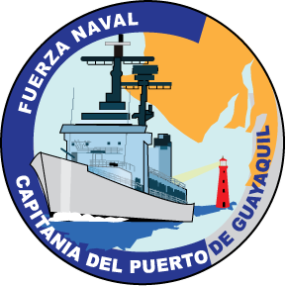

***Fig. 3.2 Propuesta de logotipo de la Capitanía de Guayaquil***

***Fuente: Elaborado por el Autor***

3.3.3 TIPOGRAFÍA

El propósito de la tipografía en el logotipo es adaptar un mensaje al público, pero en este caso se utilizó para dar el nombre de la Institución y a la rama que pertenece.

En esta ocasión, se ha escogido para el texto “FUERZA NAVAL Y CAPITANÍA DEL PUERTO DE GUAYAQUIL” la tipografía Arial Black.



***Fig. 3.3 Tipografía***

***Fuente: Elaborado por el Autor***

3.3.3.1 TIPOGRAFÍA CORPORATIVA

Se presenta sus variaciones para que puedan ser utilizadas de buena forma en la papelería o no ser confundidas con otras fuentes de similares características.

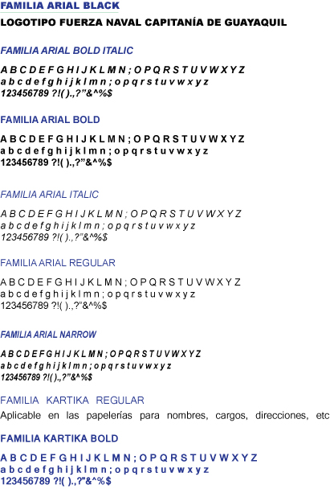

***Fig. 3.4 Tipografía corporativa***

***Fuente: Elaborado por el Autor***

3.3.4 ÁREA DE PROTECCIÓN

Se entiende como zona de protección al espacio que debe existir alrededor del logotipo o marca sin que ningún otro elemento lo rebase o interfiera, consiguiendo así una correcta visualización del mismo.

Definir una zona de seguridad para el logotipo o marca asegura la independencia visual del mismo respecto a otros elementos gráficos que pudieran acompañarlo, facilitando de esta forma su inmediata identificación.

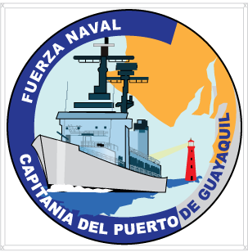

***Fig. 3.5 Área de protección***

***Fuente: Elaborado por el Autor***

3.3.5 ÁREA DE REPRODUCCIÓN

Se entiende como área de reproducción al tamaño que se puede reproducir el logotipo, conservando su adecuada visibilidad tanto en medios impresos como on-line.

Este tamaño mínimo será diferente según el soporte sea on-line o impreso.

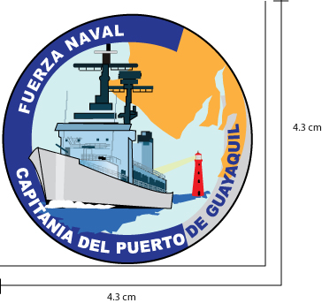

***Fig. 3.6 Área de reproducción***

***Fuente: Elaborado por el Autor***

3.3.5.1 CROMA CORPORATIVO

Croma Dominante: Presentes en el isotipo.

Croma Subordinado: Presente en el logotipo.

Croma Corporativo: El conjunto de valores cromáticos y derivados asignados a la corporación.

Matices: A cada color equivale un tono superior en una escala de porcentaje de 0% a 100%, esto se debe a la intensidad de las tintas, para lograr la saturación de un color se debe aplicar el 100% de la tinta o trama.

El color es un elemento fundamental para identificar y personalizar la identidad visual corporativa. La aplicación de estos colores debe mantenerse constante en la medida de lo posible.

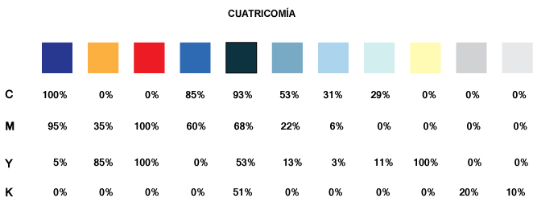

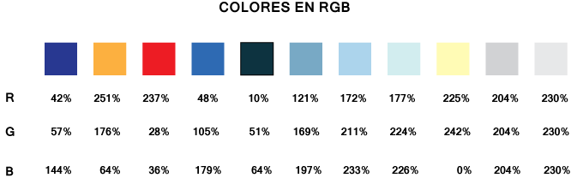

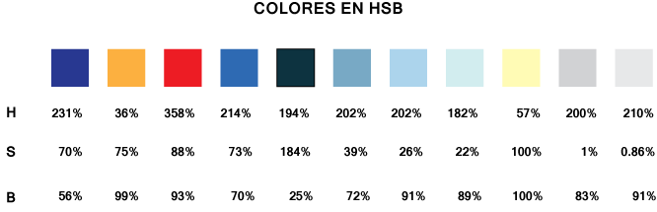

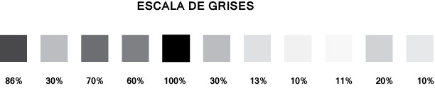

***Fig. 3.7 Colores corporativos***

***Fuente: Elaborado por el Autor***

3.3.6 VERSIONES TONALES

Presentamos algunas alternativas del logotipo de la Capitanía del Puerto de Guayaquil que si están autorizadas.

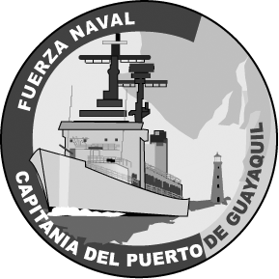

***Fig. 3.8 Logotipo en escala de grises***

***Fuente: Elaborado por el Autor***

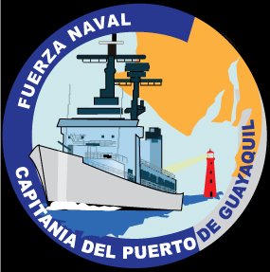

***Fig. 3.9 Logotipo sobre fondo negro***

***Fuente: Elaborado por el Autor***

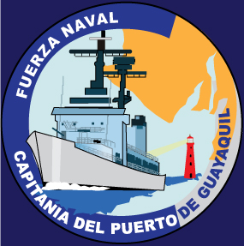

***Fig. 3.10 Logotipo sobre fondo azul***

***Fuente: Elaborado por el Autor***

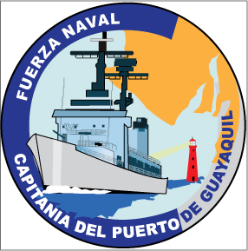

***Fig. 3.11 Logotipo sobre fondo blanco***

***Fuente: Elaborado por el Autor***

3.3.7 APLICACIONES ESPECIALES

La aplicación del logotipo en el resto de los elementos que componen la imagen corporativa oficial, (cartas, sobres, tarjetas, etc.) deben representarse sin ninguna alteración y respetando las versiones tonales autorizadas.

3.3.8 PROHIBICIONES

Se detallan algunas de las variaciones no autorizadas, ya que podrían perder legibilidad o de alguna u otra manera afectar a la imagen de la Capitanía del Puerto de Guayaquil.

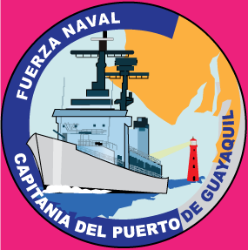

***Fig. 3.12 Logotipo sobre fondo magenta***

***Fuente: Elaborado por el Autor***



***Fig. 3.13 Logotipo en modo sepia***

***Fuente: Elaborado por el Autor***

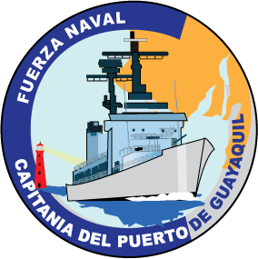

***Fig. 3.14 Logotipo con alteración en su isotipo***

***Fuente: Elaborado por el Autor***

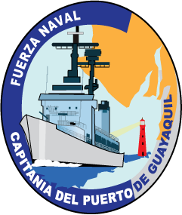

***Fig. 3.15 Condensación del Logotipo***

***Fuente: Elaborado por el Autor***

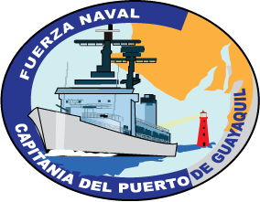

***Fig. 3.16 Aplanamiento del Logotipo***

***Fuente: Elaborado por el Autor***

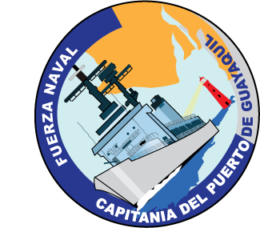

***Fig. 3.17 Rotación del Logotipo***

***Fuente: Elaborado por el Autor***

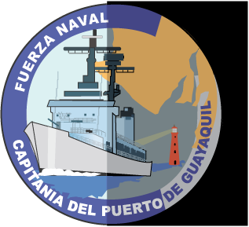

***Fig. 3.18 Logotipo en transparencia sobre fondo plano***

***Fuente: Elaborado por el Autor***

3.3.9 PAPELERÍA BÁSICA

3.3.9.1 HOJA MEMBRETADA

Es el documento que se utiliza para enviar comunicaciones formales, muy indispensable en la papelería para la identificación de la empresa. Para este proceso se ha tomado como base la hoja de formato A4 (21 cm x 29,7 cm). A partir de esta hemos procedido a elaborar el diseño para lo que será la hoja membretada de la Capitanía del Puerto de Guayaquil.

La hoja membretada se encuentra en el Anexo C.

3.3.9.2 SOBRE MEMBRETADO

El sobre blanco Nº 10, tiene una medida de 10,5 cm x 23,8 cm, se utiliza para proteger emisiones en hoja de formato A4 doblada en tríptico, que requieran una presentación de orden de documento. El Logotipo y datos informativos poseen las mismas características que las hojas membretadas.

El sobre membretado se encuentra en el Anexo D.

3.3.9.3 TARJETA DE PRESENTACIÓN

Las tarjetas de presentación son un instrumento que refleja la imagen profesional del portador, y de su correcto diseño depende que cumpla o no su función.

El uso de estas tarjetas debe ser exclusivamente profesional, para tratos laborales y por ende sencillo pero concreto. El diseño que presentamos a continuación sigue la misma línea de la hoja membretada y sobre, y sus medidas son: 9 cm x 5,5 cm.

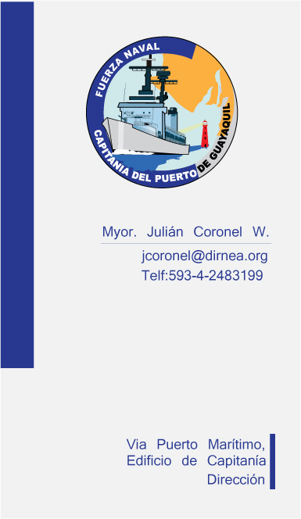

***Fig. 3.19 Tarjeta de presentación***

***Fuente: Elaborado por el Autor***

3.3.9.4 CARPETA CORPORATIVA

Las carpetas son de uso corporativo para enviar flyers, presupuestos o documentaciones de la empresa, para aprovechar la funcionalidad de las carpetas hemos incluido un bolsillo para sostener la documentación que se desea hacer llegar al destinatario o cliente.

La carpeta corporativa se encuentra en el Anexo E.

3.3.10 SEÑALÉTICA

3.3.10.1 INTRODUCCIÓN

La **señalética** estudia las relaciones entre los **signos** de orientación en el espacio y el comportamiento de los individuos. Responde a la necesidad de orientación de la movilidad social y los servicios públicos y privados. Se aplica al servicio de los individuos, a su orientación en un espacio a un lugar determinado, para la mejor y la más rápida accesibilidad a los servicios requeridos y para una mayor seguridad en los desplazamientos y las acciones.

Las características principales de una buena señalética deben ser: Finalidad (funcional y organizativa), Orientación (informativa y didáctica) y Procedimiento (visual)

3.3.10.2 PICTOGRAMAS

Deben ser muy sintéticos y expresivos para que puedan ser comprendidos fácilmente por el público. Las dimensiones de los pictogramas serán de 10 cm x 20 cm y estarán ubicados a 1,70 metros del suelo.

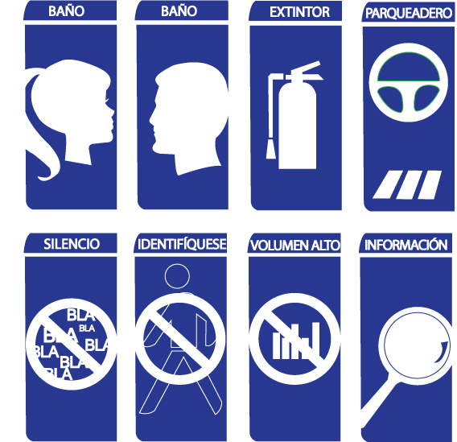

***Fig. 3.20 Pictogramas***

***Fuente: Elaborado por el Autor***

3.3.10.3 RÓTULOS

Los rótulos de pasillo pueden ser colocados tomando en cuenta dos aspectos importantes: La distancia y Legibilidad. Se colocarán a 1,70 metros del suelo y a 15 cm del marco de la puerta, y a 15 cm del borde de la pared, dependiendo de las características de ingreso que posea el área. Tendrán la misma medida de los pictogramas.

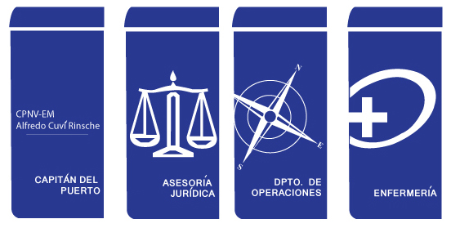

***Fig. 3.21 Rótulos***

***Fuente: Elaborado por el Autor***

3.3.10.4 DIRECTORIO DE PLANTA

Tendrá la información de cada departamento que hay dentro de la Capitanía y será ubicado a 2 metros del ingreso principal y a 1 metro del suelo en carril derecho y será de 150 cm x 80 cm.

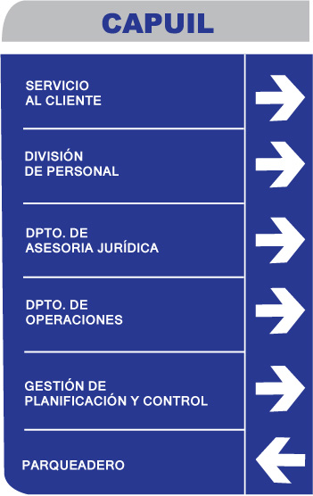

***Fig. 3.22 Directorio de planta***

***Fuente: Elaborado por el Autor***

3.3.11 VIDEO INSTITUCIONAL

3.3.11.1 DESCRIPCIÓN

Los propósitos con que se realiza un video institucional pueden ser múltiples aunque, en general, se utilizan como una herramienta de marketing, permitiendo proyectar la imagen institucional hacia espacios donde sus actividades son desconocidas o poco difundidas y sectores evaluados como atractivos para determinados fines. Su realización y posterior distribución es considerada una estrategia de propaganda que arroja resultados provechosos, reafirmando también posición y prestigio dentro del ámbito de acción en el que se mueve la entidad. Un video institucional puede presentar y promocionar las actividades de una compañía, por ejemplo, los objetivos perseguidos por ella, re-lanzar (volver a lanzar) una imagen, ahora nueva, y mostrar a sectores específicos su vitalidad.

El video institucional de la Capitanía del Puerto de Guayaquil está dirigido a personas mayores de 16 años y sin límites de edad. El cual tendrá datos como ubicación geográfica, instalaciones, servicios y beneficios que brinda, será aproximadamente de 1 minuto (60 segundos) con voz en off que acompañará y reafirmará la parte visual dando énfasis en cada punto a tratar.

3.3.12 GUIÓN TÉCNICO

Video

Animación del logotipo de la Capitanía del Puerto de Guayaquil. Animación del logotipo.

Audio

Efecto de sonido creado por el software de sonido.

Video

Plano general de las instalaciones de la Capitanía del Puerto de Guayaquil.

Audio

Voz en off:

La Capitanía del Puerto de Guayaquil fue creada en el año 1945 con el firme propósito de brindar seguridad a la comunidad.

Video

Tomas de la Av. Puerto Marítimo.

Audio

Voz en off:

Las oficinas ubicadas al sur de la urbe porteña, en la vía Puerto Marítimo están disponibles a la ciudadanía, para todo tipo de tramites fluviales.

Video

Planos secuencia del departamento de atención al cliente.

Audio

Voz en Off:

Tramites como matriculación de embarcaciones, renovación de documentos, cambio de propietarios o mediaciones.

Video

Plano secuencia del departamento de operaciones.

Audio

Voz en off:

En el Departamento de Operaciones se gestionan los próximos operativos a realizarse o estudios previos ante cualquier problema climático o natural que prevenga a la ciudadanía en general.

Video

Departamento de control o monitoreo.

Audio

Voz en off:

Se mantiene contacto con las otras Capitanías del Ecuador, embarcaciones en operativos o los puntos de auxilio fluvial que pertenecen a la provincia del Guayas.

Video

Se describen los nombres de los puntos de auxilio fluvial que pertenecen a Capitanía del Puerto de Guayaquil.

Audio

Voz en off:

Son 5 puestos ubicados en lugares estratégicos y son: Puesto de Auxilio Fluvial Río Guayas, Reten Naval Río Guayas, Reten Naval de Puná, Reten Naval de Posorja, Reten Naval de Playas y Reten Naval de Puerto Engabao.

Video

Embarcación de la Capitanía patrullando en el Río Guayas.

Audio

Voz en Off:

La Capitanía del Puerto De Guayaquil tiene entre sus principios realizar labores comunitarias y ambientales.

Video

Imágenes del Capitán de Puerto y varios de sus colaboradores.

Audio

Voz en Off:

Desde el principal representante el Comandante Alfredo Cuví Rinsche y todos los que integramos la Capitanía del Puerto de Guayaquil brindamos esa vocación de servicio que nos caracteriza y el profundo valor de la lealtad que nos motiva a ser mejores los 365 días del año a favor con la comunidad.

3.3.13 Storyboard

Es un guión gráfico que ayudará a planificar la animación o secuencia de un video, es una ayuda visual de nuestro proyecto.

El Storyboard se encuentra en el Anexo F.

3.4 BALANCE DE EQUIPOS

Lo que se detalla en maquinarias y equipos se utilizarán para la realización de diferentes proyectos.

|  |  |  |  |  |  |
| --- | --- | --- | --- | --- | --- |
| **Rubro** | **Cantidad** | **Horas** | **Horas total** | **Costo unitario** | **Costo** |
| Alquiler Cámara fotográfica digital profesional | 1 | 80 | 80 | $ 2.00 | $ 160.00 |
| Alquiler Cámara de video profesional | 1 | 240 | 240 | $ 3.00 | $ 720.00 |
| Alquiler Grabadora digital de voz | 1 | 160 | 160 | $ 0.50 | $ 80.00 |
| Alquiler Computadora de escritorio MAC | 1 | 160 | 160 | $ 3.00 | $ 480.00 |
|  | | | | **TOTAL** | **$ 1,440.00** |

***Cuadro 3.1 Balance de equipos***

***Fuente: Elaborado por el autor***

3.5 BALANCE DE PERSONAL

De acuerdo a lo que se requiere efectuar: Rediseño de imagen corporativa y campaña informativa, se determina el personal, formación y especialización que se necesita para poder efectuar el trabajo.

|  |  |  |  |  |
| --- | --- | --- | --- | --- |
| **Cargo** | **Cantidad** | **Duración (Días)** | **Sueldo unitario ($/Día)** | **Sueldo Total ($)** |
| Jefe de campaña / Productor audio visual | 1 | 20 | $ 20.00 | $ 400.00 |
| Diseñador gráfico | 1 | 20 | $ 15.00 | $ 300.00 |
| Relacionista público / Reportero | 1 | 20 | $ 14.00 | $ 280.00 |
| Camarógrafo | 1 | 10 | $ 12.00 | $ 120.00 |
| Fotógrafo | 1 | 10 | $ 12.00 | $ 120.00 |
| Editor de audio y video | 1 | 20 | $ 15.00 | $ 300.00 |
|  |  |  | **TOTAL** | **$ 1,520.00** |

***Cuadro 3.2 Balance de personal***

***Fuente: Elaborado por el autor***



CAPÍTULO 4

ESTUDIO FINANCIERO

4. ESTUDIO FINANCIERO

4.1 ANTECEDENTES

Una vez que se ha determinado la inversión física, en alquiler de equipo y arrendamiento de local, ya que existe el servicio de filmación y fotografía que incluye el filmador y el fotógrafo, se ha decidido alquilar mencionados equipos para la elaboración de las campañas informativas y promocionales, así mismo se determinó el alquiler de un espacio pequeño para la instalación de la oficina temporal para el desarrollo y edición del trabajo a efectuar, por lo que es el momento de demostrar si el presente proyecto es factible.

Para ello se establecerá el uso de las normas de contabilidad para determinar el costo total del proyecto, versus el beneficio e impacto que este va a efectuar por su rediseño de logo y campaña informativa.

4.2 INVERSIÓN INICIAL

Gasto de inversión inicial incluye todo el flujo de recursos orientados alalquiler de equipos, herramientas, accesorios y demás que permitan la puesta en marcha en sí del proyecto:

|  |  |  |  |
| --- | --- | --- | --- |
| **Materia prima** | **Cantidad** | **Precio / Hora** | **Total** |
| Costos de constitución | 1 | $ 250.00 | $ 250.00 |
|  |  | **COSTO TOTAL** | **$ 250.00** |

***Cuadro 4.1 Inversión Inicial***

***Fuente: Elaborado por el autor***

4.3 COSTOS DE PRODUCCIÓN

En la presente sección se va a especificar los costos de materiales directos, costos de mano de obra directa y costos fijos de producción.

4.3.1 COSTOS DIRECTOS DE FABRICACIÓN

Los costos de materiales directos incluyen todos los accesorios e insumos para la producción del rediseño y la campaña informativa, en este caso la mano de obra y trabajo de campo son los medios directos de obtener la materia prima, por lo que se necesita de materiales para poder conseguir el material para el diseño, por lo que a continuación se especifica el material de acuerdo al siguiente detalle:

|  |  |  |  |  |  |
| --- | --- | --- | --- | --- | --- |
| **Rubro** | **Cantidad** | **Horas** | **Horas Total** | **Costo unitario** | **Costo** |
| Alquiler cámara fotográfica digital profesional | 1 | 80 | 80 | $ 2.00 | $ 160.00 |
| Alquiler cámara de video profesional | 1 | 240 | 240 | $ 3.00 | $ 720.00 |
| Alquiler grabadora digital de voz | 1 | 160 | 160 | $ 0.50 | $ 80.00 |
| Alquiler computadora de escritorio MAC | 1 | 160 | 160 | $ 3.00 | $ 480.00 |
| Cd`s | 10 | - | - | $ 0.30 | $ 3.00 |
| Cassettes | 2 | - | - | $ 15.00 | $ 30.00 |
|  | | | **COSTO TOTAL** | | **$ 1,473.00** |

***Cuadro 4.2 Costo directo de fabricación***

***Fuente: Elaborado por el autor***

4.3.2 COSTO DE MANO DE OBRA DIRECTA

El costo de mano de obra directa se refiere a la remuneración que recibe cada trabajador que está involucrado en el proceso de elaboración y edición del rediseño de la campaña informativa, como se detalla a continuación:

|  |  |  |  |  |
| --- | --- | --- | --- | --- |
| **Cargo** | **Cantidad** | **Duración (Días)** | **Sueldo unitario ($/Día)** | **Sueldo Total ($)** |
| Jefe de campaña / Productor audio visual | 1 | 20 | $ 20.00 | $ 400.00 |
| Diseñador gráfico | 1 | 20 | $ 15.00 | $ 300.00 |
| Editor de audio y video | 1 | 20 | $ 15.00 | $ 300.00 |
|  |  |  | **TOTAL** | **$ 1,000.00** |

***Cuadro 4.3 Costo de mano de obra directa***

***Fuente: Elaborado por el autor***

4.3.3 COSTO DE MANO DE OBRA INDIRECTA

En este proyecto se requiere de personal que obtenga la materia prima, o el material en bruto en sí, como son videos, fotos, información acerca de la ciudadanía con respecto a la campaña que se pretende montar, por lo que el personal encargado de esta labor se considera mano de obra indirecta, ya que no se encuentra en el diseño o producción de la campaña informativa pero aporta indirectamente a la producción, de acuerdo al siguiente detalle:

|  |  |  |  |  |
| --- | --- | --- | --- | --- |
| **Cargo** | **Cantidad** | **Duración (Días)** | **Sueldo unitario ($/Día)** | **Sueldo total ($)** |
| Relacionista público / Reportero | 1 | 20 | $ 14.00 | $ 280.00 |
| Camarógrafo | 1 | 10 | $ 12.00 | $ 120.00 |
| Fotógrafo | 1 | 10 | $ 12.00 | $ 120.00 |
|  |  |  | **TOTAL** | **$ 520.00** |

***Cuadro 4.4 Costo de mano de obra indirecta***

***Fuente: Elaborado por el autor***

4.3.4 SERVICIOS BÁSICOS

Uno de los costos fijos de producción es el uso de la energía eléctrica para la elaboración del diseño de la imagen corporativa y campaña informativa como se detalla a continuación:

|  |  |  |  |  |  |  |
| --- | --- | --- | --- | --- | --- | --- |
| **Equipo** | **KW/ hora** | **Horas / día** | **Días / proyecto** | **Consumo proyecto (horas)** | **Costo kw / h** | **Consumo del proyecto** |
| Cámarafotográfica digital profesional | 0.5 | 2 | 10 | 10 | $ 0.09 | $ 0.90 |
| Cámara de video profesional | 0.5 | 2 | 10 | 10 | $ 0.09 | $ 0.90 |
| Computadora de escritorio | 1 | 8 | 20 | 160 | $ 0.09 | $ 14.40 |
|  |  |  |  |  | **TOTAL** | **$ 16.20** |

***Cuadro 4.5 Costo de servicios básicos***

***Fuente: Elaborado por el autor***

4.3.5 ALQUILER DE MAQUINARIA Y PLANTA

Otro de los costos fijos de producción es el lugar donde se realizará el rediseño de la imagen corporativa y campaña informativa, en un área normal, que disponga de los servicios básicos y área para la instalación de los equipos, de acuerdo al siguiente detalle:

|  |  |  |  |
| --- | --- | --- | --- |
| **Nombre** | **Costo por día** | **Días** | **Total proyecto** |
| Arrendamiento oficina de 9 m2 | $ 12.00 | 20 | $ 240.00 |
|  |  | **TOTAL** | **$ 240.00** |

***Cuadro 4.6 Costo de alquiler de planta***

***Fuente: Elaborado por el autor***

De acuerdo a lo anteriormente mencionado a continuación se presenta el resumen del detalle de los costos de producción del presente proyecto:

|  |  |  |  |  |  |
| --- | --- | --- | --- | --- | --- |
| **DETALLE** | **AÑO 1** | **AÑO 2** | **AÑO 3** | **AÑO 4** | **AÑO 5** |
| **Total costo de producción** | $ 2,993.00 | $ 2,993.00 | $ 2,993.00 | $ 2,993.00 | $ 2,993.00 |
| **Total costo de mano de obra directa** | $ 1,000.00 | $ 1,000.00 | $ 1,000.00 | $ 1,000.00 | $ 1,000.00 |
| **Total costo de mano de obra indirecta** | $ 520.00 | $ 540.00 | $ 540.00 | $ 540.00 | $ 540.00 |
| **Total costos directos de fabricación** | $ 1,473.00 | $ 1,473.00 | $ 1,473.00 | $ 1,473.00 | $ 1,473.00 |
| Alquiler cámara fotográfica digital profesional | $ 160.00 | $ 160.00 | $ 160.00 | $ 160.00 | $ 160.00 |
| Alquiler cámara de video profesional | $ 720.00 | $ 720.00 | $ 720.00 | $ 720.00 | $ 720.00 |
| Alquiler grabadora digital de voz | $ 80.00 | $ 80.00 | $ 80.00 | $ 80.00 | $ 80.00 |
| Alquiler computadora de escritorio MAC | $ 480.00 | $ 480.00 | $ 480.00 | $ 480.00 | $ 480.00 |
| CD’S | $ 3.00 | $ 3.00 | $ 3.00 | $ 3.00 | $ 3.00 |
| Cassettes | $ 30.00 | $ 30.00 | $ 30.00 | $ 30.00 | $ 30.00 |
| **Total servicios básicos** | $ 16.20 | $ 16.20 | $ 16.20 | $ 16.20 | $ 16.20 |
| Consumo de luz | $ 16.20 | $ 16.20 | $ 16.20 | $ 16.20 | $ 16.20 |
| **Total alquiler / maquinaria y planta** | $ 240.00 | $ 240.00 | $ 240.00 | $ 240.00 | $ 240.00 |
| Alquiler de local | $ 240.00 | $ 240.00 | $ 240.00 | $ 240.00 | $ 240.00 |
| **TOTAL** | **$ 3,269.20** | **$ 3,269.20** | **$ 3,269.20** | **$ 3,269.20** | **$ 3,269.20** |

***Cuadro 4.7 Costos de producción***

***Fuente: Elaborado por el autor***

4.4 BALANCE DE SUELDOS Y SALARIOS

A continuación se presenta el detalle del balance de personal para la producción del rediseño de la imagen corporativa y campaña informativa, como se detalla a continuación:

|  |  |  |  |
| --- | --- | --- | --- |
| **Volumen de producción: Rediseño de imagen corporativa y campaña informativa** | | | |
| **Detalle del cargo** | **Número de  puestos** | **Remuneración anual** | |
| **Unitario** | **Total** |
| Jefe de campaña / Productor audio visual | 1 | $ 400.00 | $ 400.00 |
| Diseñador gráfico | 1 | $ 300.00 | $ 300.00 |
| Editor de audio y video | 1 | $ 300.00 | $ 300.00 |
| Relacionista público / Reportero | 1 | $ 280.00 | $ 280.00 |
| Camarógrafo | 1 | $ 120.00 | $ 120.00 |
| Fotógrafo | 1 | $ 120.00 | $ 120.00 |
| **TOTAL** | **6** | **-** | **$ 1,520.00** |

***Cuadro 4.8 Sueldos y salarios***

***Fuente: Elaborado por el autor***

4.5 ESTRUCTURA DE FINANCIAMIENTO

En este caso al tratarse de un proyecto se estima el costo total del proyecto, en el cual se toma en cuenta que el usuario opta por mantener los activos, para futuros trabajos, por lo que se tiene el siguiente detalle:

|  |  |
| --- | --- |
|  | |
| Mano de obra directa | $ 1,520.00 |
| Costos de constitución | $ 250.00 |
| Costos de producción | $ 1,473.00 |
| Costos de consumo de energía | $ 16.20 |
| Costos de arrendamiento | $ 240.00 |
| **COSTO TOTAL** | $ 3,499.20 |
| **Margen de utilidad (10%)** | $ 349.92 |
| **PRECIO DE VENTA** | **$ 3,849.12** |

***Cuadro 4.9 Costo total del proyecto***

***Fuente: Elaborado por el autor***

En este caso, del capital requerido para implementar el proyecto, los accionistas aportarán con el 100% del mismo, debido a que se cuenta con el efectivo necesario para emprender con el proyecto.

|  |  |  |
| --- | --- | --- |
|  | **Monto** | **Porcentaje** |
| Monto requerido | $ 3,849.12 | 100% |
| Capital propio | $ 3,849.12 | 100% |

***Cuadro 4.10 Estructura del financiamiento***

***Fuente: Elaborado por el autor***

Donde el monto requerido incluye el gasto de inversión inicial en obras físicas, maquinarias, equipos, vehículos y el capital de trabajo requerido para garantizar la operatividad del proyecto.

4.6 PROYECCIÓN DE INGRESO

Para la proyección de venta se consideró que a nivel de Fuerza Naval dispone de varios repartos internos, pero se consideran los que tienen relación directa con el usuario como son: Capitanía de Puerto de Esmeraldas, Capitanía del Puerto de Bahía de Caráquez, Capitanía de Puerto de Manta, Capitanía de Puerto de Salinas, Capitanía de Puerto de Guayaquil, Capitanía del Puerto Bolívar, y demás Capitanía a nivel nacional, por lo que se muestra el siguiente cuadro a continuación:

|  |  |  |  |  |  |
| --- | --- | --- | --- | --- | --- |
| **DETALLE** | **AÑO 1** | **AÑO 2** | **AÑO 3** | **AÑO4** | **AÑO 5** |
| Población Objetivo (Capitanías del Ecuador) | 5 | 6 | 7 | 8 | 9 |
| Criterio de PORTER (5% de la población objetivo) | 5% | 5% | 5% | 5% | 5% |
| Demanda potencial | 1 | 1.2 | 1.4 | 1.6 | 1.8 |
| Demanda efectiva | $ 3,849.12 | $ 3,900.00 | $ 3,950.00 | $ 4,000.00 | $ 4,100.00 |
| Frecuencia de consumo (anual) | 1 | 1 | 1 | 1 | 1 |
| **PROYECCIÓN DE VENTA (unidades al año)** | **1** | **1** | **1** | **1** | **1** |

***Cuadro 4.11 Proyección de ingreso***

***Fuente: Elaborado por el autor***

4.7 PROPUESTA DE IMPLEMENTACIÓN

De acuerdo a lo propuesto en el proyecto, se debe ejecutar la implementación, por lo que a continuación se presenta una propuesta de implementación del proyecto como adicional, cabe mencionar que el proyecto consta del rediseño de la imagen corporativa y de la campaña informativa.

Para la imagen corporativa se realizó un rediseño tanto en papelería como señalética, por lo que se establece lo siguiente:

|  |  |  |  |  |
| --- | --- | --- | --- | --- |
| **Descripción** | | **Cantidad** | **Precio unitario** | **Costo** |
| Carpetas tamaño oficio full color (cartulina) | | 10,000 | $ 0.15 | $ 1,500.00 |
| Hojas membretadas full color (papel bond) | | 10,000 | $ 0.035 | $ 350.00 |
| Sobres full color (papel bond-tamaño carta) | | 10,000 | $ 0.065 | $ 650.00 |
| Tarjetas de presentación (cartulina Kimberly-full color) | | 10,000 | $ 0.03 | $ 300.00 |
|  |  | | **TOTAL** | **$ 2,800.00** |

***Cuadro 4.12 Implementación de imagen en papelería***

***Fuente: Elaborado por el autor***

Para la señalética interna, para la ubicación de los diferentes departamentos, divisiones y secciones de las oficinas, se utilizarán rótulos en vinyl reflectante de dos colores, así como también se ubicarán dos tableros principales en que se observará el directorio de planta de la Capitanía del Puerto de Guayaquil, como se detalla a continuación:

|  |  |  |  |  |
| --- | --- | --- | --- | --- |
| **Descripción** | **Tamaño** | **Cantidad** | **Precio unitario** | **Costo** |
| Rótulos para interiores | 10 cm x 20 cm | 25 | $ 7.00 | $ 175.00 |
| Directorios de planta | 150 cm x 80 cm | 2 | $ 260.00 | $ 520.00 |
|  | | | **TOTAL** | **$ 695.00** |

***Cuadro 4.13 Implementación de imagen interna en rótulos***

***Fuente: Elaborado por el autor***

De acuerdo al estudio de mercado, se pudo obtener que el público objetivo prefiere recibir información por medio de la televisión y esta información que sea acerca de las actividades que ejecuta la Capitanía del Puerto de Guayaquil en beneficio de la comunidad, así como en los aportes con el medio ambiente y el control de actos ilícitos en el mar. Lo cual permitió decidir realizar un video institucional que se proyecte en los canales y en los horarios de mayor rating de público y de acuerdo al presupuesto que exista disponible para la campaña informativa, por lo que se obtuvo lo siguiente:

**4.7.1 OPCIÓN 1**

|  |  |  |  |  |  |
| --- | --- | --- | --- | --- | --- |
| **Canal** | **Programa** | **Horario** | **Días** | **Tiempo** | **Costo** |
| Gama Tv | Gama noticias I | 06:00-08:00 | Lunes, miércoles, viernes | 60 seg. | $ 1,107.00 |
| Gama Tv | Gama noticias III | 19:00-20:00 | Domingo | 60 seg. | $ 5,414.00 |
|  | | | | **TOTAL** | **$ 6,521.00** |

***Cuadro 4.14 Implementación de campaña Gama TV***

***Fuente: Gama TV***

**4.7.2 OPCIÓN 2**

|  |  |  |  |  |  |
| --- | --- | --- | --- | --- | --- |
| **Canal** | **Programa** | **Horario** | **Días** | **Tiempo** | **Costo** |
| Canal Uno | Noticiero Uno Estelar | 06:30-07:00 | Lunes a viernes | 60 seg. | $ 930.00 |
| Canal Uno | Noticiero Uno Estelar | 20:00-21:30 | Domingo | 60 seg. | $ 3,600.00 |
|  | | | | **TOTAL** | **$ 4,530.00** |

***Cuadro 4.15 Implementación de campaña Canal Uno***

***Fuente: Canal Uno***

Por lo que el presupuesto estimado para la implementación del rediseño de la imagen corporativa y campaña informativa de la Capitanía del Puerto de Guayaquil se resume en el siguiente cuadro:

|  |  |  |  |
| --- | --- | --- | --- |
| **Descripción** | | **Costo opción 1** | **Costo opción 2** |
| Implementación de rediseño de imagen corporativa | | $ 695.00 | $ 695.00 |
| Implementación de campaña informativa | | $ 6,521.00 | $ 4,530.00 |
|  | **TOTAL** | **$ 7,216.00** | **$ 5,225.00** |

***Cuadro 4.16 Propuesta de implementación***

***Fuente: Elaborado por el autor***

Cabe mencionar que la propuesta de implementación de la campaña informativa puede variar de acuerdo a la necesidad y disponibilidad de recursos de la Capitanía del Puerto de Guayaquil, ya que se pueden escoger diferentes medios de comunicación aumentando el tiempo de exposición de la campaña informativa.

4.8 ESCENARIOS

Para la toma de decisión por parte de la Capitanía de Guayaquil se presentarán escenarios para elegir lo más conveniente para su presupuesto.

4.8.1 ESCENARIO 1

En el presente escenario se toma en consideración el estado de cuentas que maneja la Capitanía del Puerto de Guayaquil y cómo influye en el mismo la ejecución del presente proyecto, en que se contrata el servicio de rediseño de imagen corporativa y campaña informativa.

De acuerdo a las cuentas manejadas por la Capitanía del Puerto de Guayaquil y al ser información reservada ya que existen cuentas de rubro militar, motivo por el cual no puede ser difundido, debido a esto se utilizarán valores diferentes y proporcionales a los originales en las cuentas de ingresos y de seguridad, fin proteger la información por lo que obtenemos lo siguiente:

**Flujo De Efectivo Escenario 1**

Se considera la ejecución anual de un rediseño y actualización de la imagen corporativa y campaña informativa de la labor que ejecuta la Capitanía de Guayaquil, el flujo de efectivo del escenario 1 se detalla a continuación:

|  |  |  |  |  |  |  |  |
| --- | --- | --- | --- | --- | --- | --- | --- |
| **DETALLE** | | **AÑO 0** | **AÑO 1** | **AÑO 2** | **AÑO 3** | **AÑO 4** | **AÑO 5** |
| **INGRESOS POR SERVICIOS PRESTADOS (+)** | |  | **$ 500,000.00** | **$ 550,000.00** | **$ 600,000.00** | **$ 650,000.00** | **$ 700,000.00** |
| Costo de servicio (-) | |  | $ 99,487.29 | $ 104,487.29 | $ 109,487.29 | $ 114,487.29 | $ 119,487.29 |
| **MARGEN BRUTO** | |  | **$ 400,512.71** | **$ 445,512.71** | **$ 490,512.71** | **$ 535,512.71** | **$ 580,512.71** |
| **Gastos no operativos (-)** | |  | **$ 270,097.32** | **$ 272,602.19** | **$ 275,232.30** | **$ 277,993.91** | **$ 280,893.61** |
| **Edición, impresión, reproducción y publicaciones** | |  | $ 1,540.00 | $ 1,617.00 | $ 1,697.85 | $ 1,782.74 | $ 1,871.88 |
| **Difusión, información y publicidad** | |  | $ 225.00 | $ 236.25 | $ 248.06 | $ 260.47 | $ 273.49 |
| Mantenimiento de local | |  | $ 10,048.00 | $ 10,550.40 | $ 11,077.92 | $ 11,631.82 | $ 12,213.41 |
| Mantenimiento de mobiliario | |  | $ 7,500.00 | $ 7,875.00 | $ 8,268.75 | $ 8,682.19 | $ 9,116.30 |
| Mantenimiento de maquinaria y equipo | |  | $ 10,266.29 | $ 10,779.60 | $ 11,318.58 | $ 11,884.51 | $ 12,478.74 |
| **Materiales de impresión fotografía reproducción y publicaciones** | |  | $ 7,482.80 | $ 7,856.94 | $ 8,249.79 | $ 8,662.28 | $ 9,095.39 |
| Materiales de construcción, eléctrico, plomería y carpintería | |  | $ 12,074.57 | $ 12,678.30 | $ 13,312.21 | $ 13,977.82 | $ 14,676.72 |
| Otros de uso y consumo corriente | |  | $ 960.66 | $ 1,008.69 | $ 1,059.13 | $ 1,112.08 | $ 1,167.69 |
| Gastos de depreciación | |  | $ 220,000.00 | $ 220,000.00 | $ 220,000.00 | $ 220,000.00 | $ 220,000.00 |
| **UTILIDAD OPERATIVA** | |  | **$ 130,415.39** | **$ 172,910.52** | **$ 215,280.41** | **$ 257,518.80** | **$ 299,619.10** |
| Participación de los trabajadores (15%) (-) | |  | N/A | N/A | N/A | N/A | N/A |
| **UTILIDAD ANTES DE IMPUESTO** | |  | **$ 130,415.39** | **$ 172,910.52** | **$ 215,280.41** | **$ 257,518.80** | **$ 299,619.10** |
| Impuesto a la renta (25%) (-) | |  | N/A | N/A | N/A | N/A | N/A |
| **UTILIDAD NETA** | |  | **$ 130,415.39** | **$ 172,910.52** | **$ 215,280.41** | **$ 257,518.80** | **$ 299,619.10** |
| Inversión inicial en maquinarias y equipos (año 0) (-) | | $ 250,000.00 | 0,00 | 0,00 | 0,00 | 0,00 | 0,00 |
| Alquiler de maquinaria y edificio (-) | | 0,00 | 0,00 | 0,00 | 0,00 | 0,00 | 0,00 |
| Gastos de constitución (año 0) (-) | |  | N/A | N/A | N/A | N/A | N/A |
| Valor de desecho del proyecto (año 10) (+) | |  | 0,00 | 0,00 | 0,00 | 0,00 | 0,00 |
| Gasto de depreciación (+) | |  | $ 220,000.00 | $ 220,000.00 | $ 220,000.00 | $ 220,000.00 | $ 220,000.00 |
| **FLUJO NETO DE EFECTIVO** | | **-$ 250,000.00** | **$ 350,415.39** | **$ 392,910.52** | **$ 435,280.41** | **$ 477,518.80** | **$ 519,619.10** |
| **TMAR** | | **91%** |  |  |  |  |  |
| **TIR** | | **149%** |  |  |  |  |  |
| **VAN** | **$ 1,244,641.68** | |  |  |  |  |  |
| **FLUJO CAJA PROMEDIO ANUAL** | **$ 435,148.85** | |  |  |  |  |  |

***Cuadro 4.17 Flujo de efectivo escenario 1***

***Fuente: Elaborado por el autor***

4.8.2 ESCENARIO 2

En el presente escenario se toma en consideración el estado de cuentas que maneja la Capitanía del Puerto de Guayaquil y cómo influye en el mismo la ejecución del presente proyecto, en que se decide adquirir los equipos para el servicio de rediseño de imagen corporativa y campaña informativa para contar con los mismos a mediano plazo.

Para la adquisición del equipo necesario se realizó un estudio de mercado de acuerdo a los requerimientos mínimos para poder ejecutar el presente proyecto, por lo que a continuación se detalla el material requerido:

|  |  |  |  |
| --- | --- | --- | --- |
| **Materia prima** | **Cantidad** | **Precio unitario** | **Total** |
| Cámara fotográfica digital profesional | 1 | $ 900.00 | $ 900.00 |
| Cámara de video profesional | 1 | $ 2,000.00 | $ 2,000.00 |
| Grabadora digital de voz | 1 | $ 120.00 | $ 120.00 |
| Computadora de escritorio MAC | 1 | $ 2,000.00 | $ 2,000.00 |
|  | **COSTO TOTAL** | | **$ 5,020.00** |
|  |

***Cuadro 4.18 Costo total de equipo de producción***

***Fuente: Elaborado por el autor***

De acuerdo a las cuentas manejadas por la Capitanía del Puerto de Guayaquil y al ser información reservada ya que existen cuentas de rubro militar, motivo por el cual no puede ser difundido, debido a esto se utilizarán valores diferentes y proporcionales a los originales en las cuentas de ingresos y de seguridad, fin proteger la información por lo que obtenemos lo siguiente:

**Flujo De Efectivo Escenario 2**

Se considera la ejecución anual de un rediseño y actualización de la imagen corporativa y campaña informativa de la labor que ejecuta la Capitanía de Guayaquil, así mismo como también determinar la influencia en sus cuentas y en el flujo de efectivo, al adquirir el equipo para poder ejecutar el proyecto anualmente, el flujo de efectivo del escenario 2 se detalla a continuación:

|  |  |  |  |  |  |  |  |
| --- | --- | --- | --- | --- | --- | --- | --- |
| **DETALLE** | | **AÑO 0** | **AÑO 1** | **AÑO 2** | **AÑO 3** | **AÑO 4** | **AÑO 5** |
| **INGRESOS POR SERVICIOS PRESTADOS (+)** | |  | **$ 500,000.00** | **$ 550,000.00** | **$ 600,000.00** | **$ 650,000.00** | **$ 700,000.00** |
| Costo de servicio (-) | |  | $ 99,487.29 | $ 104,487.29 | $ 109,487.29 | $ 114,487.29 | $ 119,487.29 |
| **MARGEN BRUTO** | |  | **$ 400,512.71** | **$ 445,512.71** | **$ 490,512.71** | **$ 535,512.71** | **$ 580,512.71** |
| **Gastos no operativos (-)** | |  | **$ 269,657.32** | **$ 272,090.19** | **$ 274,644.70** | **$ 277,326.93** | **$ 280,143.28** |
| **Edición, impresión, reproducción y publicaciones** | |  | $ 1,540.00 | $ 1,617.00 | $ 1,697.85 | $ 1,782.74 | $ 1,871.88 |
| **Difusión, información y Publicidad** | |  | $ 225.00 | $ 236.25 | $ 248.06 | $ 260.47 | $ 273.49 |
| Mantenimiento de local | |  | $ 10,048.00 | $ 10,550.40 | $ 11,077.92 | $ 11,631.82 | $ 12,213.41 |
| Mantenimiento de mobiliario | |  | $ 7,500.00 | $ 7,875.00 | $ 8,268.75 | $ 8,682.19 | $ 9,116.30 |
| Mantenimiento de maquinaria y equipo | |  | $ 10,266.29 | $ 10,779.60 | $ 11,318.58 | $ 11,884.51 | $ 12,478.74 |
| **Materiales de impresión fotografía reproducción y publicaciones** | |  | $ 6,042.80 | $ 6,344.94 | $ 6,662.19 | $ 6,995.30 | $ 7,345.06 |
| Materiales de construcción, eléctrico, plomería y carpintería | |  | $ 12,074.57 | $ 12,678.30 | $ 13,312.21 | $ 13,977.82 | $ 14,676.72 |
| Otros de uso y consumo corriente | |  | $ 960.66 | $ 1,008.69 | $ 1,059.13 | $ 1,112.08 | $ 1,167.69 |
| Gastos de depreciación | |  | $ 221,000.00 | $ 221,000.00 | $ 221,000.00 | $ 221,000.00 | $ 221,000.00 |
| **UTILIDAD OPERATIVA** | |  | **$ 130,855.39** | **$ 173,422.52** | **$ 215,868.01** | **$ 258,185.78** | **$ 300,369.43** |
| Participación de los trabajadores (15%) (-) | |  | N/A | N/A | N/A | N/A | N/A |
| **UTILIDAD ANTES DE IMPUESTO** | |  | **$ 130,855.39** | **$ 173,422.52** | **$ 215,868.01** | **$ 258,185.78** | **$ 300,369.43** |
| Impuesto a la renta (25%) (-) | |  | N/A | N/A | N/A | N/A | N/A |
| **UTILIDAD NETA** | |  | **$ 130,855.39** | **$ 173,422.52** | **$ 215,868.01** | **$ 258,185.78** | **$ 300,369.43** |
| Inversión inicial en maquinarias y equipos (año 0) (-) | | $ 255,000.00 | 0,00 | 0,00 | 0,00 | 0,00 | 0,00 |
| Alquiler de maquinaria y edificio (-) | | 0,00 | 0,00 | 0,00 | 0,00 | 0,00 | 0,00 |
| Gastos de constitución (año 0) (-) | |  | N/A | N/A | N/A | N/A | N/A |
| Valor de desecho del proyecto (año 10) (+) | |  | 0,00 | 0,00 | 0,00 | 0,00 | 500 |
| Gasto de depreciación (+) | |  | $ 221,000.00 | $ 221,000.00 | $ 221,000.00 | $ 221,000.00 | $ 221,500.00 |
| **FLUJO NETO DE EFECTIVO** | | **-$ 255,000.00** | **$ 351,855.39** | **$ 394,422.52** | **$ 436,868.01** | **$ 479,185.78** | **$ 521,869.43** |
| **TMAR** | | **90%** |  |  |  |  |  |
| **TIR** | | **147%** |  |  |  |  |  |
| **VAN** | **$ 1,245,811.97** | |  |  |  |  |  |
| **FLUJO CAJA PROMEDIO ANUAL** | **$ 436,840.23** | |  |  |  |  |  |

***Cuadro 4.19 Flujo de efectivo escenario 2***

***Fuente: Elaborado por el autor***

**4.8.3 EVALUACIÓN**

Para evaluar los escenarios se realiza una comparación de los valores de análisis del flujo de efectivo de los dos escenarios, obteniendo el siguiente cuadro:

|  |  |  |
| --- | --- | --- |
|  | **ESCENARIO 1** | **ESCENARIO 2** |
| **TMAR** | 91% | 90% |
| **TIR** | 149% | 147% |
| **VAN** | $ 1,244,641.68 | $ 1,245,811.97 |
|  |  |  |
| **FLUJO CAJA PROMEDIO ANUAL** | **$ 435,148.85** | **$ 436,840.23** |

***Cuadro 4.20 Comparación de escenarios***

***Fuente: Elaborado por el autor***

Como se puede observar, en el Escenario No. 2, por la adquisición del equipo necesario para la ejecución del presente proyecto a mediano plazo la tasa interna de retorno disminuye un 2%, pero las bondades son que se dispone de los equipos para poder realizar las campañas informativas que se consideren necesarias, para cualquier tipo de mensaje que se desee proyectar, en los diferentes ámbitos y áreas que tiene como jurisdicción la Capitanía del Puerto de Guayaquil.

Por lo que se aconseja el Escenario No. 2 ya que brinda a la Capitanía del Puerto de Guayaquil la facilidad de contar con campañas informativas e inclusive ejecutar boletines informativos para el público de las actividades que se ejecutan al mes, y no estar limitado y tener que pagar en las campañas informativas por alquiler de equipo para filmación, ya que no sólo se realiza un tipo de actividad sino diferentes tipos de actividades en beneficio de la comunidad y en diferentes lugares del Golfo de Guayaquil.



CAPÍTULO 5

CONCLUSIONES Y RECOMENDACIONES

5. CONCLUSIONES Y RECOMENDACIONES

5.1 LIMITACIONES

* Ingreso al puerto para persona ajenas a la actividad que realiza.
* Tiempo limitado para conocer las funciones que realiza la Capitanía del Puerto de Guayaquil.
* Las autoridades de la Capitanía de Guayaquil tienen el tiempo ocupado y en muchas ocasiones no se encuentran en el lugar, por tal motivo delegan el puesto al siguiente al mando.
* Hay lugares inaccesibles para las personas que no están adaptadas al lugar, ya que se necesita capacitación, experiencia, equipo, entre otros.
* El tiempo que se tuvo para realizar este proyecto, ya que se necesita investigar a fondo para realizar un buen trabajo que garantice los objetivos del proyecto.
* Los equipos que se necesitaron para realizar la imagen y campaña informativa, como cámara profesional de alta resolución, computadora MAC, filmadora, entre otros, que por su elevado costo tuvimos que prestar por un tiempo limitado, teniendo la precaución de cuidar estos equipos, no solo de que se dañen sino de que se lo roben.
* Las autoridades pedían que el logo de la Capitanía de Guayaquil se lo modifique, pero manteniendo cierto parámetros como color, tamaño e imagen, es decir, que solo podíamos cambiar la forma del logo. Esto permitía que constantemente teníamos que presentar los cambios para estos fueran aprobados.

5.2 CONCLUSIONES

* El desconocimiento de las actividades y labores que realiza la Capitanía de Guayaquil y la falta de información hacia la comunidad de sus tareas ejecutadas.
* La poca penetración de la imagen de la Capitanía de Guayaquil en cuanto a su logo o mensaje que hace que los habitantes recuerden las funciones que realiza esta institución.
* Poca campaña informativa de la Capitanía de Guayaquil, para que los habitantes se informen de las acciones que si realiza, en beneficio del puerto y las personas que habitan.
* El interés por conocer de actividades en beneficio de la comunidad, sea de labor social y o preservación del medio ambiente.
* Se espera que el rediseño de la imagen corporativa de la Capitanía del Puerto de Guayaquil sea de aceptación al público y logre permanecer en la retina de muchos ciudadanos que desconocían por completo la existencia de esta entidad.
* Realizar este proyecto no tuvo muchas complicaciones técnicas ya que porque poseíamos el personal capacitado y con un colaborador directo que nos proveía la información que necesitábamos para el desarrollo de cada propuesta, en la parte de equipos lo más complicado fue el momento del alquiler de las videos cámaras y luces que teníamos que esperar que la empresa a contratar nos diera un espacio ya adecuado a los días de permiso que nos había otorgado la Capitanía para realizar tomas dentro de sus instalaciones.
* Sin dejar de lado el clima, hubieron tomas que se realizaron en operativos y por el cuidado respectivo que se debía tener con las cámaras nos retrasaban horas de grabación, pero aquí supimos llevar a cabo la planificación de grabación, sino se podía en exteriores aprovechábamos en tomas o entrevistas en las locaciones internas.
* Es difícil que una sola persona trate de llevar el control de todo, por este motivo es fundamental contar con un equipo de trabajo responsable, organizado, trabajador y sobre todo tener una buena comunicación antes, durante y después de la ejecución de las diferentes actividades.

5.3 RECOMENDACIONES

* Difundir continuamente a través de medios visuales y otros, los beneficios que brinda la Capitanía del Puerto de Guayaquil utilizando el diseño de su Imagen Corporativa, creada en este Proyecto.
* Utilizar en previo evento la papelería que identifica a la marca como medio de difusión para llegar de manera directa a los usuarios y mantener un posicionamiento.
* Actualizar continuamente la señalética implementada en este proyecto, en caso de que sea integrado algún departamento a la Capitanía.
* Dar mantenimiento a la imagen corporativa aplicada en exteriores, como lo son en los logotipos aplicados en las embarcaciones fluviales.



ANEXOS

**ANEXO A-1**

**FORMULARIO DE ENCUESTA**

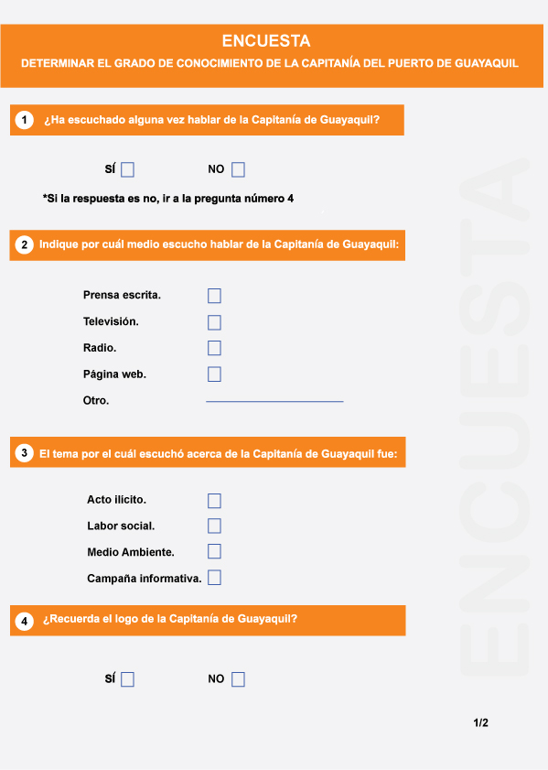

**ANEXO A-2**

**FORMULARIO DE ENCUESTA (Continuación)**

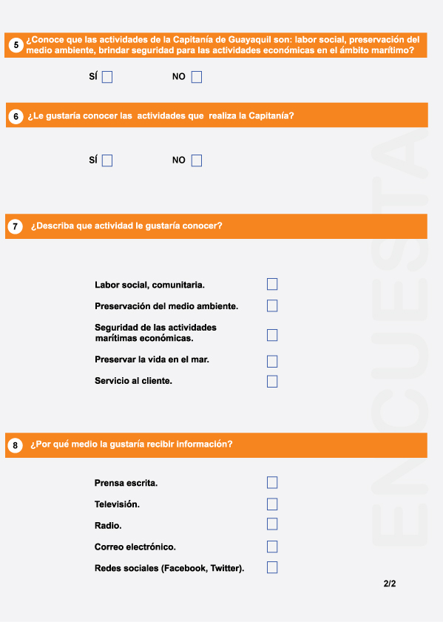

**ANEXO B**

**FORMULARIO DE ENTREVISTA**

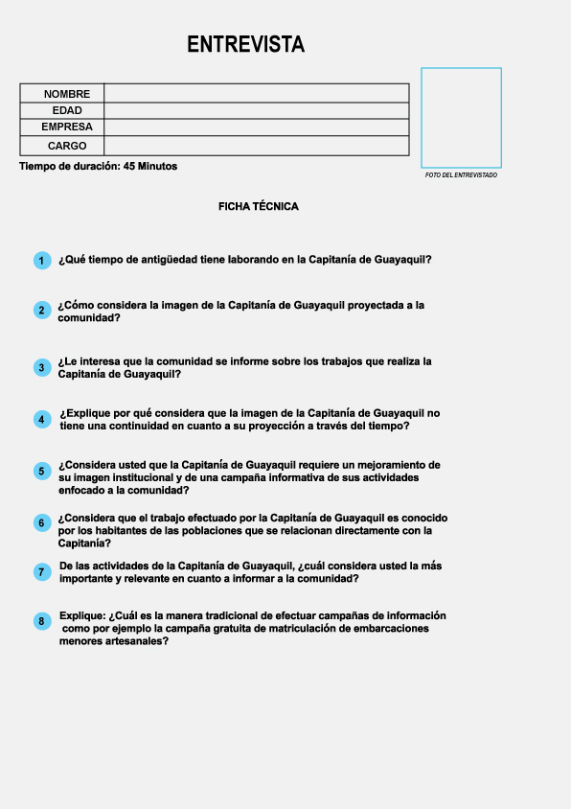

**ANEXO C**

**HOJA MEMBRETADA**



**ANEXO D**

**SOBRE MEMBRETADO**

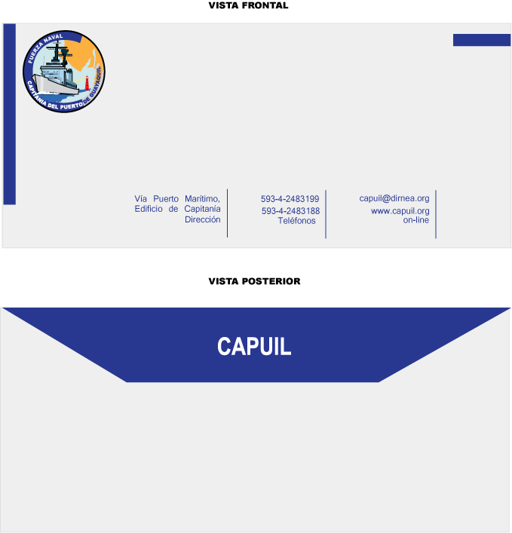

**ANEXO E**

**CARPETA CORPORATIVA**



**ANEXO F**

**STORYBOARD**

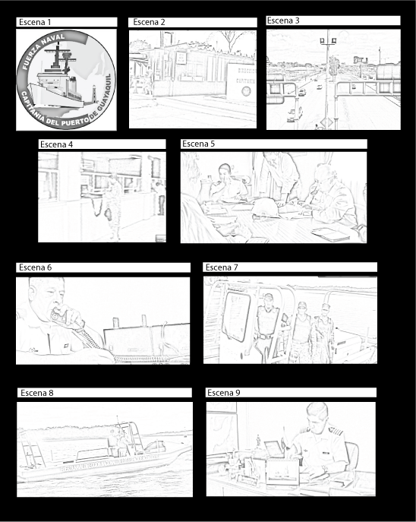



BIBLIOGRAFÍA

**BIBLIOGRAFÍA**

1. [WWW.DIRNEA.ORG](http://www.dirnea.org), Página oficial de la Dirección Nacional de los Espacios Acuáticos y Capitanía del Puerto de Guayaquil.
2. [WWW.GAMATV.COM.EC](http://www.gamatv.com.ec), Página oficial del Canal Gama Tv (Canal 8).
3. [WWW.CANAL1TV.COM](http://www.canal1tv.com), Página oficial del canal Uno (Canal 12).
4. BLOCK; STANLEY B. Fundamentos de administración financiera, España, 1986.
5. J. FRED WESTON, THOMAS E. COPELAND, Administración Financiera, S.E., México.
6. CHAVES, NORBERTO, La imagen corporativa: teoría y metodología, G. Gili, México, 1996.
7. ROSELL I MIRALLES, EUGENI, Manual de imagen corporativa, Gustavo Gili, España, 1991.
8. PAPE, IAN, Como combinar y elegir tipografía para el diseño gráfico, Gustavo Gili, España, 1992.
9. PERALES BENITO, TOMAS, Cámaras de video, Paraninfo, España, 1992.
10. RUMMEL, MANUEL, Producción de video digital para multimedia, España.